2018年山东省聊城市中考语文试卷

一、积累与运用（共24分）
1．（2分）根据拼音写汉字。
水城的四季各具风情。春天，徒骇河边新芽吐绿，澄清的河水荡起层层银波；夏天，东昌湖上红莲zhànfànɡ ，挺拔的乔木掩映着似锦繁花；秋天，月明风清的夜晚，古老的铁塔讲述着岁月的故事；冬天，hóng zhuāng sù ɡuǒ 的大地，润如油膏的沃土孕育着丰收的希望。
2．（2分）表述有误的一项是（ ）
A．我们读过许多描写人间至情的文章《背影》《再塑生命的人》《爸爸的花落了》《秋天的怀念》。都主要表达了父母和子女之间的真情。
B．成语“妄自菲薄”出自诸葛亮的《出师表》；“不求甚解”出自陶渊明的《五柳先生传》；“峰回路转”出自欧阳修的《醉翁亭记》。
C．《三国演义》中，刘备、关羽和张飞“桃园结义”，兄弟情深；黄盖上演“苦肉计”，忠义无双。
D．雨果、莫泊桑、罗曼•罗兰都是法国作家，他们的作品分别有《巴黎圣母院》《羊脂球》《名人传》。
3．（2分）判断题（正确的打“√”，错误的打“×”）
①古时住宅旁常栽桑树和梓树，后人用“桑梓”指家乡。例如：“埋骨何须桑梓地，人生无处不青山。”
②《诗经》是我国第一部诗歌总集，分为“风”“雅”“颂”“赋”“比”“兴”六部分。
4．（2分）按要求答题。
“每天进步一点点，三年语文灿年华”。到传统佳节，人们会用特定的形式表达纪念和祝福。请在清明节、端午节和中秋节中任选一个节日，仿照例句再写一个句子。
例句：春节﹣﹣﹣无论是放鞭炮，还是贴春联，都传递着对亲人安康的祝福。
5．（16分）按要求填空。
①“ ”，刚起头儿，有的是工夫，有的是希望。（朱自清《春》）
②念天地之悠悠， ！（陈子昂《登幽州台歌》）
③山随平野尽， 。（李白《渡荆门送别》）
④剪不断，理还乱，是离愁， 。（李煜《相见欢》）
⑤虽有嘉肴，弗食，不知其旨也；虽有至道，弗学，不知其善也， ， 。（《礼记•学记》）
⑥韩愈在《早春呈水部张十八员外》中以“ ， ”描绘了春意乍露，若隐若现的美景。
⑦李贺在《雁门太守行》中表现将士爱国热情的句子是“ ， ”。
⑧挫折与磨难改变不了仁人志士的信念《岳阳楼记》中“ ；处江湖之远则忧其君”是范仲淹的拳拳心语；《江城子•密州出猎》中“ ，西北望，射天狼”是苏轼的壮志不改；《过零丁洋》中“ ， ”是文天祥面对生死，取义成仁的抉择。
⑨古诗词中有许多描写美好乡村生活场景的句子，请写出连续的两句。

二、文言文阅读（共12分）
6．（12分）阅读下面文字，完成下列各题。
【甲】公与之乘，战于长勺。公将鼓之。刿曰：“未可。”齐人三鼓。刿曰：“可矣。”齐师败绩。公将驰之。刿曰：“未可。”下视其辙，登轼而望之，曰：“可矣。”遂逐齐师。
既克，公问其故。对曰：“夫战，勇气也。一鼓作气，再而衰，三而竭。彼竭我盈，故克之，夫大国，难测也，惧有伏焉。吾视其辙乱，望其旗靡，故逐之。”
（节选自《曹刿论战》）

【乙】夫战，勇气也，再而衰，三而竭，国藩于此数语，常常体念。大约用兵无他巧妙，常存有余不尽之气而已。孙仲谋之攻合肥，受创于张辽；诸葛武侯之攻陈仓，受创于郝昭，皆初气过锐，渐就衰竭之故。惟荀罃^{①}之拔^{②}逼阳^{③}，气已竭而复振；陆抗之拔西陵，预料城之不能遽^{④}下，而蓄养锐气，先备外援，以待内之自毙。此善于用气者也。
（节选自曾国藩《挺经》）

【注释】①荀罃（yīng）：春秋时晋国大将。②拔：攻克，攻取。③逼阳：姓，古夷族一支。④遽：迅速。
（1）解释加点的词语。
①公将驰之
②彼竭我盈
③皆初气过锐
④渐就衰竭之故
（2）翻译句子。
①吾视其辙乱，望其旗靡，故逐之。
②此善于用气者也。
（3）对文本理解不完全正确的一项是
A．【甲】文两个“未可”，两个“可矣”前后映衬，表现了曹刿卓越的军事才能。
B．【甲】文“将鼓”“将驰”说明鲁庄公是军事上无知的昏君。
C．【乙】文“夫战，勇气也，再而衰，三而竭。”引出下文作者对“气”的思考。
D．【甲】文用对话的方式说出观点，【乙】文则用举例和对比的方式证明观点。
（4）在对战争取胜原因的认识上，【甲】【乙】两文有何不同？

三、现代文阅读（共34分）
7．（14分）阅读下面文字，完成下列各题。
跳出地球“看”地震

①2018年2月2日，我国首颗地震电磁监测卫星“张衡一号”在酒泉卫星发射中心成功发射。“张衡一号”以我国古代著名科学家张衡命名，它的发射使我国在卫星地震电磁空间探测方面进入了世界先进行列。
②地球的板块、断层移动引发地震，同时也会在地震前后带来包括地球电磁场变化等很多信息。“张衡一号”能以标准手段对我国6级以上、全球7级以上的地震进行电磁监测，其工作原理就是通过实时监测空间电磁环境状态变化，研究地球系统特别是电离层与其他各圈层的相互作用和效应，初步探测地震前后电离层响应变化的信息特征及其机理，从而有效弥补了地面观测的不足。
③“张衡一号”卫星工程首席科学家兼副总设计师、中国地震局地壳应力研究所总工程师申旭辉介绍，受自然环境条件限制，在地面上，像青藏高原的极寒地区，现有的地震台网并不能完全覆盖，面积广阔的海洋也观测不到。目前我国对以青藏高原为主的近200万平方公里陆地缺乏地震前兆监测能力，在国境线和约300万平方公里的海域，地震监测能力也几乎为零。而跳出地球“看”地震，就能突破一些地震研究的限制，对我国及周边区域开展电离层动态实时监测和地震前兆跟踪。
④“张衡一号”不仅开辟了我国地震监测研究的新视角，成为我国构建天空地一体化地震立体监测体系的重要里程碑。同时它也集合了多项航天技术创新成果，其中最为显著的是卫星电磁洁净度的控制技术。
⑤卫星本体磁性对磁场测量的“影响不确定性”需控制在0.5纳特以内，这大约相当于地球表面磁场强度的十万分之一。为了达到这一要求，卫星平台的各个单机、系统都进行了无磁化的更改。但在这一过程中，却面临着许多难题：比如，去掉了有磁的红外地球敏感器，整个飞行程序都要改变；再比如，无磁化要求太阳能帆板不能转动，但为了保证卫星能源供应，又必须让帆板对日。如何找到平衡点？卫星研发团队想了很多办法，最终，科研人员打造出来的“张衡一号”整星，其磁洁净度达到了0.33纳特。
⑥“张衡一号”的主要载荷，是用于探测卫星轨道环境空间电场的电场探测仪。这也是目前国际上运行在太阳同步轨道功能配置最全的空间电场探测仪器。
⑦为了感知空间三维电场，探测仪通过伸杆向“张衡一号”本体外伸出4个传感器。这些传感器如同灵敏的触角一般，每个传感器都能准确感知周围等离子体环境电势，灵敏度极高，可以探测到非常微小的等离子体电势变化，相当于在数千米高的巨浪浪尖，分辨一粒小水珠。
⑧在卫星内部，有着探测仪的“大脑”﹣﹣﹣信号处理单元。这台高灵敏电子学测量设备，能把传感器探测到的微小波动细分成十几个通道，通过进一步精细处理，变成数字量，分成频谱，再传输到地面，供科学家研究。
⑨中国地震局局长郑国光表示，“张衡一号”卫星的发射和投入使用，使我国首次具备全疆域和全球三维地球物理场动态监测的技术能力，使我国成为世界上拥有在轨运行多载荷、高精度地球物理场探测卫星的少数国家之一。
（1）下列表述符合文意的一项是
A．我国在卫星探测方面进入世界先进行列的重要标志是“张衡一号”的发射。
B．“张衡一号”能以标准手段对我国6级以上、全球7级的地震进行电磁监测。
C．帆板对日能保证太阳能帆板为“张衡一号”供应能源。
D．“张衡一号”传感器灵敏度极高，可以分辨巨浪浪尖的小水珠。
（2）“张衡一号”集合的航天技术创新成果有哪些？
（3）⑥⑦⑧段顺序不能调换，为什么？
（4）从说明方法角度，分析第⑧段画线句的表达作用。
（5）分析第 ②段加点词语的语言特点。
8．（20分）
大青衣
胡玲

①原本宁静的村庄突然热闹了，乡亲们雀跃着欢呼着，纷纷奔走相告：今晚李大户家请柳月如来唱戏。
②说起柳月如，在当地可谓声名赫赫，她是县剧团的名角，能听她唱戏，一睹她的风采，是很多人的梦想。
③日落黄昏，乡亲们潮水般涌向李大户家，青莲好奇地跟在人群后。李大户家院里，灯火通明，高高的戏台前挤满了人，他们昂着头，瞪着眼，屏住呼吸，焦急地等待柳月如出场。青莲猫起身子，铆着劲儿朝前钻，像一尾滑溜的小鱼儿，钻到了人群最前面。
④锣鼓铿锵，乐声四起，柳月如一袭飘逸的青色长裙，款款从幕布后走出来，身姿婀娜，莲步轻移，宛如踩在云端的仙女。喧闹的人群瞬间寂静。柳月如眼波流转，一跷兰花指，一抖水袖，行云流水，灵动自如。柳月如轻启朱唇，黄鹂一样清脆婉转的声音脱口而出。人们看呆了，听痴了，像木头人立在当地。青莲尚小，看不懂剧情，听不懂戏文，可柳月如仿佛带着一股子魔力，深深诱惑着青莲，让青莲的目光无法从她身上移走。她哭，青莲跟着哭；她笑，青莲也笑。
⑤戏散，柳月如谢幕退下，乡亲们依依不舍地离去。青莲不走，她悄悄来到后台。
⑥柳月如对镜卸妆，从镜子里看到了身后的青莲。小丫头，怎么还不回家？青莲紧盯柳月如，紧闭双唇不语。柳月如回头，上上下下打量着青莲，见青莲面容清秀，身形纤细，眼神里有股子坚毅倔强劲儿，说，真是个唱青衣的好坯子。可不管柳月如说什么，青莲就是不说话。最后，柳月如问，愿意跟我学戏吗？青莲终于开口，愿意，我要唱戏，像你一样。
⑦青莲跟着柳月如学戏，大家都说青莲家祖坟冒青烟了，要知道，柳月如不轻易收徒的。柳月如对青莲很严，唱念做打，手把手教青莲，青莲学得稍有不佳，必然受罚。名师出高徒，十年勤学苦练，青莲成了剧团最出色的青衣。她扮相清丽端庄，音色清澈圆润，表演细腻庄重，秦香莲、白素贞、王宝钏，所有青衣角色被她演绎得栩栩如生、活灵活现。
⑧不知从何时起，看戏的人少了。台上，青莲卖力表演；台下，看客寥寥无几。青莲的满腔激情，在日积月累中慢慢消散。
⑨一天，一个打扮时尚的男人来剧团找青莲。青莲小姐，我们公司正在包装歌星，以你的形象和唱功，绝对能够火，你可有兴趣？青莲想也没想，说，我没兴趣!男人说，传统戏在本地已经没市场了，现在还有谁看戏？说着，男人把一张名片放在桌上。青莲小姐，走阳关大道，还是在一棵歪脖树上吊死，由你自己决定。说完，男人离开了。
⑩那天，男人的话不断在青莲脑子里回荡，令她坐立难安。她去找柳月如。师傅，有人说我可以做歌星。柳月如说，咱们是唱戏之人，并非戏子。青莲说，没人爱看戏了，我想另寻出路。柳月如说，即使台下只有一个观众，我们也要唱下去。青莲脱下戏服，说，不，我再也不唱独角戏了。柳月如说，你出了剧团，咱们的师徒缘分也就尽了。青莲含着泪，头也不回地走出了剧团的大门。
⑪青莲果然火了，唱歌、走穴、商演，她春风得意。热闹精彩的生活，使她早就淡忘了剧团和柳月如。
⑫五年后的一天，青莲和老板在咖啡厅商谈演出事宜，青莲去得早，点了杯咖啡喝起来。不远处，有几个年轻人望着她窃窃私语。作为明星，她早已习惯了人们对她的关注和议论。看，那不是歌星青莲吗？她唱歌挺好听的。听说她以前是唱青衣的。她的唱功、动作、神态都有传统戏的影子。原来她以前是唱戏的啊，怪不得她唱歌有种与众不同的味道。他们的话飘进青莲耳朵里。
⑬老板来了。青莲说，有个问题我一直想问你，你当初为什么觉得我能唱出来？老板一笑，因为你有戏剧底子，唱得有特色，要不然，你怎么会红？要知道，现在会唱歌的人一抓一大把。青莲内心如同被投进一块大石头，波涛汹涌。
⑭晚上，青莲做了一个梦。梦里，柳月如和青莲唱。白蛇传。，柳月如演白蛇，青莲反串法海，两人对打起来，青莲一剑刺穿了柳月如的胸膛，柳月如倒在戏台上，鲜血染红了她的白衣。青莲从梦中惊醒。
⑮第二天，青莲取消所有活动，赶到县剧团，却发现大门紧闭，向周围人打听，才知道，剧团生意冷清，半年前已经倒闭了。
⑯青莲找到柳月如家里，看到的是柳月如的灵位。守灵的老太太说，我是月如的表姑，你是青莲吧？青莲一惊，你怎么知道？老太太说，月如说过，你迟早会来的。青莲问，师傅怎么走了？老太太说道：月如是个戏痴啊，爱戏的人越来越少，懂戏的人越来越少，她整日郁郁寡欢，剧团倒闭后，她大病一场。昨晚，她走了。临终前，她叮嘱我把一样东西交给你。说着，老太太拿出一个盒子递给青莲。青莲打开，是一套青衣的戏服，正是她初次看师傅唱戏时穿的那套。
⑰师傅！青莲怆然泪下，跪倒在柳月如灵前。
⑱没多久，县剧团重新开张。剧团的老板不是别人，正是青莲。锣鼓铿锵，乐声四起，青莲一袭飘逸的青色长裙，款款从幕布后走出来……
（1）小说围绕青莲写了哪几件事？
（2）简析第④段和第⑯段画线句子在塑造柳月如形象中的作用。
（3）赏析第⑬段画线句子。
（4）简述小说最后一段的作用。
（5）小说以“大青衣”为题好在哪里？
（6）在戏曲文化进校园的今天，读完这篇文章，你有何感想？

四、写作（共50分）
9．（50分）阅读下面材料，根据要求作文。
两个徒弟向师傅求教：“师傅，我们工作太痛苦，求您指点迷津。”师傅冥思半天，在纸上画了一碗米饭。两人看完画后，若有所悟，一个辞职回家种田，一个仍待在公司。
十年后，种田的以现代方法经营，成了农业专家；待在公司的任劳任怨，成了经理。两人相遇，农业专家说：“师傅画的不过一碗饭吗，识时务者为俊杰。”经理说：“不过一碗饭吗，何必见异思迁。”
这个故事引发了你怎样的思考？请以“适时转身”或“守望花开”为话题，联系生活，写一篇文章。
要求：①任选一个话题，题目自拟。
②文体自选，可以记叙、抒情和议论。
③不少于600字。若写诗歌，不少于15行。

2018年山东省聊城市中考语文试卷
参考答案与试题解析
一、积累与运用（共24分）
1．（2分）根据拼音写汉字。
水城的四季各具风情。春天，徒骇河边新芽吐绿，澄清的河水荡起层层银波；夏天，东昌湖上红莲zhànfànɡ 绽放 ，挺拔的乔木掩映着似锦繁花；秋天，月明风清的夜晚，古老的铁塔讲述着岁月的故事；冬天，hóng zhuāng sù ɡuǒ 红装素裹 的大地，润如油膏的沃土孕育着丰收的希望。
【分析】此题考查学生对汉字字形的正确书写能力。这就要求学生平时的学习中注意字形的识记和积累，特别是形近字。辨析字形既要注意平时的积累，也要联系整个词语的意思。
【解答】答案：
绽放，红装素裹
【点评】解答此题，要注意在平时的学习中对字形的识记和积累，特别是同音字和形近字；同时还要联系整个词语的意思区别字的用法。

2．（2分）表述有误的一项是（ ）
A．我们读过许多描写人间至情的文章《背影》《再塑生命的人》《爸爸的花落了》《秋天的怀念》。都主要表达了父母和子女之间的真情。
B．成语“妄自菲薄”出自诸葛亮的《出师表》；“不求甚解”出自陶渊明的《五柳先生传》；“峰回路转”出自欧阳修的《醉翁亭记》。
C．《三国演义》中，刘备、关羽和张飞“桃园结义”，兄弟情深；黄盖上演“苦肉计”，忠义无双。
D．雨果、莫泊桑、罗曼•罗兰都是法国作家，他们的作品分别有《巴黎圣母院》《羊脂球》《名人传》。
【分析】此题考查文学常识，其涵盖文化的各种问题。包括作家，年代，作品，文学中的地理，历史各种典故，故事，也包括一般的人们众所周知的文学习惯，答题注意结合课内容积累。
【解答】A．《再塑生命的人》讲的是师生关系。
BCD．表述正确；
故选：A。
【点评】此题解答，注意结合平时的积累辨析作家、作品、出处、名句、故事情节等。

3．（2分）判断题（正确的打“√”，错误的打“×”）
①古时住宅旁常栽桑树和梓树，后人用“桑梓”指家乡。例如：“埋骨何须桑梓地，人生无处不青山。” √
②《诗经》是我国第一部诗歌总集，分为“风”“雅”“颂”“赋”“比”“兴”六部分。 ×
【分析】此题考查古代文化常识，古代文化常识是指古代称谓习惯、历法、节气、职官定位、地理、礼仪、古代音律、科举制度、宗法等文化内容的统称。如历法中细分为纪年法、纪月法、纪日法、纪时法，解答要注意结合平时积累。
【解答】①古人常用“桑梓”代指家乡，判断正确；
②“风”“雅”“颂”“赋”“比”“兴”，前三者为《诗经》内容的划分，后三者是从艺术表现角度的概括，表述错误。
答案：
①√；
②×。
【点评】此题可结合平时的文化常识积累作答。

4．（2分）按要求答题。
“每天进步一点点，三年语文灿年华”。到传统佳节，人们会用特定的形式表达纪念和祝福。请在清明节、端午节和中秋节中任选一个节日，仿照例句再写一个句子。
例句：春节﹣﹣﹣无论是放鞭炮，还是贴春联，都传递着对亲人安康的祝福。
【分析】此题考查仿写能力，解答此题，首先要审视好被仿写句的特点，如句式，修辞运用，语意表达等方面，再是注意语意通顺、连贯。
【解答】此题要求仿写，可首先理解原句特点，如“放鞭炮”“贴春联”是春节的特点，再是这个节日一般是合家团聚，仿写时也要抓住节日特点，用上“无论……还是……都”来表达。
答案：
端午节﹣﹣无论是赛龙舟，还是包棕子，都诉说了对屈公久远的怀念。
【点评】此题仿写时主要是理解补仿句的表达特点，然后抓住所选取的节日的特点思考。
5．（16分）按要求填空。
①“ 一年之计在于春 ”，刚起头儿，有的是工夫，有的是希望。（朱自清《春》）
②念天地之悠悠， 独怆然而涕下 ！（陈子昂《登幽州台歌》）
③山随平野尽， 江入大荒流 。（李白《渡荆门送别》）
④剪不断，理还乱，是离愁， 别是一般滋味在心头 。（李煜《相见欢》）
⑤虽有嘉肴，弗食，不知其旨也；虽有至道，弗学，不知其善也， 是故学然后知不足 ， 教然后知困 。（《礼记•学记》）
⑥韩愈在《早春呈水部张十八员外》中以“ 天街小雨润如酥 ， 草色遥看近却无 ”描绘了春意乍露，若隐若现的美景。
⑦李贺在《雁门太守行》中表现将士爱国热情的句子是“ 报君黄金台上意 ， 提携玉龙为君死 ”。
⑧挫折与磨难改变不了仁人志士的信念《岳阳楼记》中“ 居庙堂之高则忧其民 ；处江湖之远则忧其君”是范仲淹的拳拳心语；《江城子•密州出猎》中“ 会挽雕弓如满月 ，西北望，射天狼”是苏轼的壮志不改；《过零丁洋》中“ 人生自古谁无死 ， 留取丹心照汗青 ”是文天祥面对生死，取义成仁的抉择。
⑨古诗词中有许多描写美好乡村生活场景的句子，请写出连续的两句。
绿树村边合，青山郭外斜
【分析】此题考查学生的古诗词文默写能力。解答此题，平时积累是关键，即在平时的学习过程中，在理解的基础上多背诵，通过抓重点字词多练写，多积累。
【解答】答案：
①一年之计在于春
②独怆然而涕下（重点字：怆）
③江入大荒流
④别是一般滋味在心头
⑤是故学然后知不足 教然后知困
⑥天街小雨润如酥，草色遥看近却无（重点字：酥）
⑦报君黄金台上意 提携玉龙为君死（重点字：携）
⑧居庙堂之高则忧其民；会挽雕弓如满月；人生自古谁无死；留取丹心照汗青，（重点字：雕）。
⑨绿树村边合，青山郭外斜。
【点评】解答此题，学生可通过抓重点词语，弄清诗文结构，理解修辞方法或是分层推进记忆等方法，准确记忆，第二要注意解答过程中不能出现错别字。

二、文言文阅读（共12分）
6．（12分）阅读下面文字，完成下列各题。
【甲】公与之乘，战于长勺。公将鼓之。刿曰：“未可。”齐人三鼓。刿曰：“可矣。”齐师败绩。公将驰之。刿曰：“未可。”下视其辙，登轼而望之，曰：“可矣。”遂逐齐师。
既克，公问其故。对曰：“夫战，勇气也。一鼓作气，再而衰，三而竭。彼竭我盈，故克之，夫大国，难测也，惧有伏焉。吾视其辙乱，望其旗靡，故逐之。”
（节选自《曹刿论战》）

【乙】夫战，勇气也，再而衰，三而竭，国藩于此数语，常常体念。大约用兵无他巧妙，常存有余不尽之气而已。孙仲谋之攻合肥，受创于张辽；诸葛武侯之攻陈仓，受创于郝昭，皆初气过锐，渐就衰竭之故。惟荀罃^{①}之拔^{②}逼阳^{③}，气已竭而复振；陆抗之拔西陵，预料城之不能遽^{④}下，而蓄养锐气，先备外援，以待内之自毙。此善于用气者也。
（节选自曾国藩《挺经》）

【注释】①荀罃（yīng）：春秋时晋国大将。②拔：攻克，攻取。③逼阳：姓，古夷族一支。④遽：迅速。
（1）解释加点的词语。
①公将驰之 驱车 （追赶 ）
②彼竭我盈 充满。这里指士气正旺盛
③皆初气过锐 都
④渐就衰竭之故 原因，缘故
（2）翻译句子。
①吾视其辙乱，望其旗靡，故逐之。
②此善于用气者也。
（3）对文本理解不完全正确的一项是 B
A．【甲】文两个“未可”，两个“可矣”前后映衬，表现了曹刿卓越的军事才能。
B．【甲】文“将鼓”“将驰”说明鲁庄公是军事上无知的昏君。
C．【乙】文“夫战，勇气也，再而衰，三而竭。”引出下文作者对“气”的思考。
D．【甲】文用对话的方式说出观点，【乙】文则用举例和对比的方式证明观点。
（4）在对战争取胜原因的认识上，【甲】【乙】两文有何不同？
【分析】译文：
【甲】鲁庄公和曹刿同乘一辆战车，在长勺和齐军作战。一开始，鲁庄公就要击鼓进军。曹刿说：“还不行。”齐军击鼓三次后，曹刿说：“可以击鼓进军了。”齐军被打得大败。鲁庄公就要下令驱车追击齐军，曹刿说：“还不行。”曹刿下车看 了看地上齐军战车辗过的痕迹，又登上车前的横木远望齐军撤退的情况，说：“可以追击了。”于是追击齐军。
战胜以后，鲁庄公问取胜的原因。曹 刿回答说：“打仗是靠勇气的，第一次击崐鼓，能够振作士兵的勇气，第二次击鼓，士兵的勇气就减弱了，第三次击鼓后士兵的勇气就消耗完了。他们的勇气已经完了，我们的勇气正旺盛，所以战胜了他们。但大国难以捉摸，恐怕有埋伏，我看到他们战车的车轮痕迹很乱，望见他们的军旗也已经倒下了，所以下令追击他们。”
【乙】第一次击鼓能振作（士兵们的）勇气，第二次（击鼓士兵们的勇气）就减弱了，第三次（击鼓士兵们的勇气）就枯竭了。我对这几句话，经常思索玩味。大概用兵并无其它奥妙，经常保持锐气不可用尽就可以罢了。三国时，孙权攻打合肥，受挫于张辽；诸葛亮攻打陈仓，受挫于郝昭，两者失败都因起初气势太盛，过于锐不可 当，渐渐就衰竭无力的缘故。只有荀罃攻克逼阳，士气衰竭而又重新振作；陆抗攻克西陵，事先预料难以迅速取胜，因而养精蓄锐，先安排好外援，等待城中敌人力 尽自毙。这也是善于利用士气作战的人了。
【解答】（1）本题考查对文言实词的理解能力。作答本题，重点在于文言实词的积累，同时也可以借助整个句子的意思来判断。
①句意为：鲁庄公就要下令驱车追击齐军，驰，驱车 （追赶 ）。
②句意为：他们的勇气已经完了，我们的勇气正旺盛。盈，充满。这里指士气正旺盛。
③句意为：两者失败都因起初气势太盛。皆，都。
④句意为：渐渐就衰竭无力的缘故。故，原因，缘故。
（2）本题主要考查点是对句子翻译。翻译的要求是做到“信、达、雅”，翻译的方法是“增、删、调、换”，具体到某一句子时要注意通假字、词类活用、一词多义、特殊句式等情况，如遇倒装句就要按现代语序疏通，如遇省略句翻译时就要把省略的成分补充完整。
①重点词有：辙（zhé）：车轮碾出的痕迹。靡：倒下。
句意：我看到敌人败退的战车车辙混乱，望见敌人的战旗倒下了，所以才同意下令追击敌人。
②重点词有：此，这。善：擅长。
句意为：这是善于利用士气作战的人。
（3）本题考查对文本内容的理解掌握。
A、C、D．正确。
B．有误，如用“公将鼓之”“公将驰之”来写鲁庄公，着墨不多却将其军事上的无 知妄动表现了出来。。
故选：B。
（4）本题考查的是对文本内容理解与分析能力。解答此题的关键是在理解课文内容的基础上，根据题目的要求和提示的信息梳理内容，找出相关的语句，概括即可。
①甲文：文论述了战时要善于观察，把握战机；乙文：善于用气（或：常存有余不尽之气而已）
答案：
（1）①驱车 （追赶 ） ②充满。这里指士气正旺盛 ③都 ④原因，缘故
（2）①我发现他们的车辙乱了，军旗也倒下了，所以下令追击他们。
②这是善于利用士气作战 （的人 ）。
（3）B
（4）【甲】文论述了战时要善于观察，把握战机。【乙】文强调战时不仅要“存有余不尽之气”，还要善于用“气”。
【点评】“再”的解释：
1、第二次（再而衰）
2、两次（再拜）

三、现代文阅读（共34分）
7．（14分）阅读下面文字，完成下列各题。
跳出地球“看”地震

①2018年2月2日，我国首颗地震电磁监测卫星“张衡一号”在酒泉卫星发射中心成功发射。“张衡一号”以我国古代著名科学家张衡命名，它的发射使我国在卫星地震电磁空间探测方面进入了世界先进行列。
②地球的板块、断层移动引发地震，同时也会在地震前后带来包括地球电磁场变化等很多信息。“张衡一号”能以标准手段对我国6级以上、全球7级以上的地震进行电磁监测，其工作原理就是通过实时监测空间电磁环境状态变化，研究地球系统特别是电离层与其他各圈层的相互作用和效应，初步探测地震前后电离层响应变化的信息特征及其机理，从而有效弥补了地面观测的不足。
③“张衡一号”卫星工程首席科学家兼副总设计师、中国地震局地壳应力研究所总工程师申旭辉介绍，受自然环境条件限制，在地面上，像青藏高原的极寒地区，现有的地震台网并不能完全覆盖，面积广阔的海洋也观测不到。目前我国对以青藏高原为主的近200万平方公里陆地缺乏地震前兆监测能力，在国境线和约300万平方公里的海域，地震监测能力也几乎为零。而跳出地球“看”地震，就能突破一些地震研究的限制，对我国及周边区域开展电离层动态实时监测和地震前兆跟踪。
④“张衡一号”不仅开辟了我国地震监测研究的新视角，成为我国构建天空地一体化地震立体监测体系的重要里程碑。同时它也集合了多项航天技术创新成果，其中最为显著的是卫星电磁洁净度的控制技术。
⑤卫星本体磁性对磁场测量的“影响不确定性”需控制在0.5纳特以内，这大约相当于地球表面磁场强度的十万分之一。为了达到这一要求，卫星平台的各个单机、系统都进行了无磁化的更改。但在这一过程中，却面临着许多难题：比如，去掉了有磁的红外地球敏感器，整个飞行程序都要改变；再比如，无磁化要求太阳能帆板不能转动，但为了保证卫星能源供应，又必须让帆板对日。如何找到平衡点？卫星研发团队想了很多办法，最终，科研人员打造出来的“张衡一号”整星，其磁洁净度达到了0.33纳特。
⑥“张衡一号”的主要载荷，是用于探测卫星轨道环境空间电场的电场探测仪。这也是目前国际上运行在太阳同步轨道功能配置最全的空间电场探测仪器。
⑦为了感知空间三维电场，探测仪通过伸杆向“张衡一号”本体外伸出4个传感器。这些传感器如同灵敏的触角一般，每个传感器都能准确感知周围等离子体环境电势，灵敏度极高，可以探测到非常微小的等离子体电势变化，相当于在数千米高的巨浪浪尖，分辨一粒小水珠。
⑧在卫星内部，有着探测仪的“大脑”﹣﹣﹣信号处理单元。这台高灵敏电子学测量设备，能把传感器探测到的微小波动细分成十几个通道，通过进一步精细处理，变成数字量，分成频谱，再传输到地面，供科学家研究。
⑨中国地震局局长郑国光表示，“张衡一号”卫星的发射和投入使用，使我国首次具备全疆域和全球三维地球物理场动态监测的技术能力，使我国成为世界上拥有在轨运行多载荷、高精度地球物理场探测卫星的少数国家之一。
（1）下列表述符合文意的一项是 C
A．我国在卫星探测方面进入世界先进行列的重要标志是“张衡一号”的发射。
B．“张衡一号”能以标准手段对我国6级以上、全球7级的地震进行电磁监测。
C．帆板对日能保证太阳能帆板为“张衡一号”供应能源。
D．“张衡一号”传感器灵敏度极高，可以分辨巨浪浪尖的小水珠。
（2）“张衡一号”集合的航天技术创新成果有哪些？
（3）⑥⑦⑧段顺序不能调换，为什么？
（4）从说明方法角度，分析第⑧段画线句的表达作用。
（5）分析第 ②段加点词语的语言特点。
【分析】这是一篇说明文。第一段引出说明对象：张衡一号。第二段和第三段介绍了张衡一号对于我国构建天空地一体化地震立体监测体系的重要意义。第四段到第七段则介绍了张衡一号应用的多项航天技术创新成果。最后一段总结全文，点明了“张衡一号”发射和投入使用的重要意义。说明顺序是逻辑顺序。
【解答】（1）本题考查筛选信息。
ABD正确。
C．有误，根据第五段中的“无磁化要求太阳能帆板不能转动，但为了保证卫星能源供应，又必须让帆板对日。“可知张衡一号的太阳能帆板是不对日的。
故选：C。
（2）本题考查对文本内容的理解掌握。细读第五段可知，张衡一号电磁洁净度高。细读第七段可知，张衡一号传感器灵敏度高。细读第八段可知，张衡一号处理单元处理精细。
（3）本题考查分析语段内部顺序。细读这三段可知，第六段为总说，点明了张衡一号的主要载荷是电场探测仪。第七段和第八段分说，第七段介绍了张衡一号是如何探测信号的，第八段介绍了张衡一号是怎样处理信号的，先探测，然后处理，这是逻辑上的先后顺序，所以不能调换。
（4）本题考查说明方法。细读划线句可知，这句话把信号处理单元比作大脑，从修辞手法的角度来看，这是比喻。从说明方法的角度来看，这是打比方。结合具体的语境可知，这个比喻句生动形象的说明了信号处理单元的重要作用。
（5）本题考查说明文的语言，为了说明的更加准确，说明文中常用一些表示修饰和限制的词语。初步的意思是初级阶段，结合语境可知，这个词语说明张衡一号对地震的探测还处在初级阶段，并不成熟。这个词语体现了说明文语言的严密性。
答案：
（1）C
（2）电磁洁净度高；传感器灵敏度高；信号处理单元处理精细。
（3）第⑥段与第⑦⑧段是总分关系，第⑦⑧段具有从探测信号到处理信号的先后顺序。
（4）运用打比方的说明方法，把信号处理单元比喻为“大脑”，生动形象的说明其在探测仪中的重要地位。
（5）“初步”表示开始阶段，说明“张衡一号”对地震前后电离层响应变化的探测技术尚处于起始阶段，还需进一步发展，语言准确严密。
【点评】常见说明方法的作用：
①举例子：通过举具体的实例对事物的特征，事理加以说明，从而使说明更具体，更有说服力。
②分类别：对事物的特征，事理分门别类加以说明，使说明更有条理性。
③作比较：把**和**加以比较，突出强调了事物的特征或事理。
④作诠释：对事物的特征，事理加以具体的解释说明，使说明更通俗易懂。
⑤打比方：就是运用比喻把事物的特征说清楚。
⑥摹状貌：对事物的特征加以形象化的描摹，使说明更具体形象。
⑦下定义：用简明科学的语言对说明的对象或科学事理加以揭示，从而更科学、更本质、更概括地揭示事物的特征/事理。
⑧列数字：用具体的数据对事物的特征/事理加以说明，使说明更准确更有说服力。
⑨列图表：用列图表的方式对事物的特征/事理加以说明，使说明更简明更直观。
⑩引用说明：引用说明有以下几种形式﹣﹣A、引用具体的事例；（作用同举例子） B、引用具体的数据；（作用同列数字） C、引用名言、格言、谚语；作用是使说明更有说服力。 D、引用神话传说、新闻报道、谜语、轶事趣闻等。作用是增强说明的趣味性。 （引用说明在文章开头，还起到引出说明对象的作用。）

8．（20分）
大青衣
胡玲

①原本宁静的村庄突然热闹了，乡亲们雀跃着欢呼着，纷纷奔走相告：今晚李大户家请柳月如来唱戏。
②说起柳月如，在当地可谓声名赫赫，她是县剧团的名角，能听她唱戏，一睹她的风采，是很多人的梦想。
③日落黄昏，乡亲们潮水般涌向李大户家，青莲好奇地跟在人群后。李大户家院里，灯火通明，高高的戏台前挤满了人，他们昂着头，瞪着眼，屏住呼吸，焦急地等待柳月如出场。青莲猫起身子，铆着劲儿朝前钻，像一尾滑溜的小鱼儿，钻到了人群最前面。
④锣鼓铿锵，乐声四起，柳月如一袭飘逸的青色长裙，款款从幕布后走出来，身姿婀娜，莲步轻移，宛如踩在云端的仙女。喧闹的人群瞬间寂静。柳月如眼波流转，一跷兰花指，一抖水袖，行云流水，灵动自如。柳月如轻启朱唇，黄鹂一样清脆婉转的声音脱口而出。人们看呆了，听痴了，像木头人立在当地。青莲尚小，看不懂剧情，听不懂戏文，可柳月如仿佛带着一股子魔力，深深诱惑着青莲，让青莲的目光无法从她身上移走。她哭，青莲跟着哭；她笑，青莲也笑。
⑤戏散，柳月如谢幕退下，乡亲们依依不舍地离去。青莲不走，她悄悄来到后台。
⑥柳月如对镜卸妆，从镜子里看到了身后的青莲。小丫头，怎么还不回家？青莲紧盯柳月如，紧闭双唇不语。柳月如回头，上上下下打量着青莲，见青莲面容清秀，身形纤细，眼神里有股子坚毅倔强劲儿，说，真是个唱青衣的好坯子。可不管柳月如说什么，青莲就是不说话。最后，柳月如问，愿意跟我学戏吗？青莲终于开口，愿意，我要唱戏，像你一样。
⑦青莲跟着柳月如学戏，大家都说青莲家祖坟冒青烟了，要知道，柳月如不轻易收徒的。柳月如对青莲很严，唱念做打，手把手教青莲，青莲学得稍有不佳，必然受罚。名师出高徒，十年勤学苦练，青莲成了剧团最出色的青衣。她扮相清丽端庄，音色清澈圆润，表演细腻庄重，秦香莲、白素贞、王宝钏，所有青衣角色被她演绎得栩栩如生、活灵活现。
⑧不知从何时起，看戏的人少了。台上，青莲卖力表演；台下，看客寥寥无几。青莲的满腔激情，在日积月累中慢慢消散。
⑨一天，一个打扮时尚的男人来剧团找青莲。青莲小姐，我们公司正在包装歌星，以你的形象和唱功，绝对能够火，你可有兴趣？青莲想也没想，说，我没兴趣!男人说，传统戏在本地已经没市场了，现在还有谁看戏？说着，男人把一张名片放在桌上。青莲小姐，走阳关大道，还是在一棵歪脖树上吊死，由你自己决定。说完，男人离开了。
⑩那天，男人的话不断在青莲脑子里回荡，令她坐立难安。她去找柳月如。师傅，有人说我可以做歌星。柳月如说，咱们是唱戏之人，并非戏子。青莲说，没人爱看戏了，我想另寻出路。柳月如说，即使台下只有一个观众，我们也要唱下去。青莲脱下戏服，说，不，我再也不唱独角戏了。柳月如说，你出了剧团，咱们的师徒缘分也就尽了。青莲含着泪，头也不回地走出了剧团的大门。
⑪青莲果然火了，唱歌、走穴、商演，她春风得意。热闹精彩的生活，使她早就淡忘了剧团和柳月如。
⑫五年后的一天，青莲和老板在咖啡厅商谈演出事宜，青莲去得早，点了杯咖啡喝起来。不远处，有几个年轻人望着她窃窃私语。作为明星，她早已习惯了人们对她的关注和议论。看，那不是歌星青莲吗？她唱歌挺好听的。听说她以前是唱青衣的。她的唱功、动作、神态都有传统戏的影子。原来她以前是唱戏的啊，怪不得她唱歌有种与众不同的味道。他们的话飘进青莲耳朵里。
⑬老板来了。青莲说，有个问题我一直想问你，你当初为什么觉得我能唱出来？老板一笑，因为你有戏剧底子，唱得有特色，要不然，你怎么会红？要知道，现在会唱歌的人一抓一大把。青莲内心如同被投进一块大石头，波涛汹涌。
⑭晚上，青莲做了一个梦。梦里，柳月如和青莲唱。白蛇传。，柳月如演白蛇，青莲反串法海，两人对打起来，青莲一剑刺穿了柳月如的胸膛，柳月如倒在戏台上，鲜血染红了她的白衣。青莲从梦中惊醒。
⑮第二天，青莲取消所有活动，赶到县剧团，却发现大门紧闭，向周围人打听，才知道，剧团生意冷清，半年前已经倒闭了。
⑯青莲找到柳月如家里，看到的是柳月如的灵位。守灵的老太太说，我是月如的表姑，你是青莲吧？青莲一惊，你怎么知道？老太太说，月如说过，你迟早会来的。青莲问，师傅怎么走了？老太太说道：月如是个戏痴啊，爱戏的人越来越少，懂戏的人越来越少，她整日郁郁寡欢，剧团倒闭后，她大病一场。昨晚，她走了。临终前，她叮嘱我把一样东西交给你。说着，老太太拿出一个盒子递给青莲。青莲打开，是一套青衣的戏服，正是她初次看师傅唱戏时穿的那套。
⑰师傅！青莲怆然泪下，跪倒在柳月如灵前。
⑱没多久，县剧团重新开张。剧团的老板不是别人，正是青莲。锣鼓铿锵，乐声四起，青莲一袭飘逸的青色长裙，款款从幕布后走出来……
（1）小说围绕青莲写了哪几件事？
（2）简析第④段和第⑯段画线句子在塑造柳月如形象中的作用。
（3）赏析第⑬段画线句子。
（4）简述小说最后一段的作用。
（5）小说以“大青衣”为题好在哪里？
（6）在戏曲文化进校园的今天，读完这篇文章，你有何感想？
【分析】本文围绕“大青衣”展开故事，情节一波三折。柳月如是声名显赫的青衣，青莲因看了柳月如的表演迷上了青衣，柳月如收青莲为徒，青莲也成了青衣名角。然而，由于受现代文化的冲击，喜欢看戏曲表演的人越来越少，青莲受不了冷落也经受住外界诱惑改行去唱歌，成为了有名气的歌星。而柳月如则坚守戏曲阵地，以致抑郁而终。而当青莲得知自己成名是因为有戏剧功底的时候，毅然回归戏曲艺术，并努力把戏曲艺术发扬光大。文章表现了传统文化虽然在当今社会受到的巨大冲击，但是经典的事物依然会在坚持的人身上得以流传、发展这一深刻的主题。
【解答】（1）此题考查对小说内容的整体感知能力和语言概括能力。首先通读全文，理清故事的情节，然后根据故事情节发展的顺序概括关于青莲的事件。故事的开端是青莲看柳月如演出，迷上青衣。故事的发展史青莲拜柳月如为师，学习青衣，成为出色的青衣；然后又弃青衣去唱歌，火了。故事的高潮和结局是青莲明白自己唱歌火的原因之后，重演青衣。
（2）本题考查塑造人物的方法及其作用。读句子，“柳月如眼波流转，一跷兰花指，一抖水袖，行云流水，灵动自如。柳月如轻启朱唇，黄鹂一样清脆婉转的声音脱口而出”直接描写柳月如，属于正面描写，从动作、神态、声音方面描写柳月如的表演技艺之高超；“老太太说道：月如是个戏痴啊，爱戏的人越来越少，懂戏的人越来越少，她整日郁郁寡欢，剧团倒闭后，她大病一场。昨晚，她走了”这句是用老太太的话来表现柳月如对戏曲艺术的热爱和坚守，属于侧面描写。
（3）本题考查学生的语言赏析能力。解答此题，头脑中要有赏析句子常用角度的知识储备。通读句子，本句从修辞角度赏析最好入手。句子运用的是比喻的修辞方法，把青莲内心的波动比作水中投进大石头，生动形象地表现了青莲明白自己成名是因为有戏剧功底之后内心的震惊、愧疚、醒悟等复杂的思想感情。也可从用词的角度赏析，“波涛汹涌”一词把青莲明白自己成名是因为有戏剧功底之后内心的震惊、愧疚、醒悟等复杂的思想感情表现得淋漓尽致。
（4）本题考查文中重要语段的作用。本段属于结尾段，在结构上是照应了前文，在内容上表现了青莲要继承师傅遗志，回归戏曲艺术，并把戏曲艺术传承下去。
（5）本题考查对文章标题的理解。标题一般有以下几方面的作用：A．表明文章写作对象，B．概括文章主要内容，C．贯穿全文线索，D．揭示文章情感主旨，E．引起阅读兴趣。联系本文内容分析，题目“大青衣”就是指文中的两个重要人物柳月如和青莲；文章的故事情节围绕“大青衣”展开，所以这是贯穿全文的线索；“大青衣”是戏曲中一个角色，用它代表戏曲艺术，表达要传承文化传统的主题。
（6）本题考查对文章的个性理解和创新表达。表达要针对“戏曲文化进校园”的话题，结合本文的主题，从传承传统文化的角度来说比较合适。可以这样说：戏曲文化博大精深，充满魅力，丰富了我们的生活，我们一定要将传统文化继承发展下去。也可以这样说：戏曲是中国传统文化的精髓，而受现代文化的冲击，人们对戏曲这种文化形式越来越淡漠，“戏曲文化进校园”是让我们重视戏曲艺术，并做好传承。
答案：
（1）青莲迷上青衣；青莲拜师学戏，出师成名；青莲弃演青衣；青莲重演青衣。
（2）第④段通过神态、动作、声音等正面描写，运用比喻的修辞手法，写出柳月如高超的表演艺术。第⑯段侧面描写，通过表姑的话表现了柳月如热爱戏曲、坚守信念、至死不渝、淡泊名利的高尚品质。
（3）运用比喻的修辞手法，写出青莲内心产生了激烈的斗争，明白了戏剧功底对自己的帮助，明白了师傅对传统戏剧的坚守，推动情节发展。
（4）表现了青莲对师傅的愧疚和完成师傅遗愿的决心；表达了青莲对戏曲的热爱；照应前文，反映了对传统戏剧 （传统文化 ）的继承。
（5）柳月如和青莲都是技艺高超的青衣表演者；情节围绕青衣展开，“大青衣”贯穿全文始终；突出主题，青衣代表传统戏曲，体现出传统艺术的永恒生命力。
（6）示例：戏曲文化博大精深，充满魅力，丰富了我们的生活，我们一定要将传统文化继承发展下去。
【点评】做语言赏析题要有句子赏析常用角度的知识储备：修辞角度、描写方法角度、句式特点角度、用词角度等。我们可根据句子特点，从自己擅长的赏析角度入手进行赏析。

四、写作（共50分）
9．（50分）阅读下面材料，根据要求作文。
两个徒弟向师傅求教：“师傅，我们工作太痛苦，求您指点迷津。”师傅冥思半天，在纸上画了一碗米饭。两人看完画后，若有所悟，一个辞职回家种田，一个仍待在公司。
十年后，种田的以现代方法经营，成了农业专家；待在公司的任劳任怨，成了经理。两人相遇，农业专家说：“师傅画的不过一碗饭吗，识时务者为俊杰。”经理说：“不过一碗饭吗，何必见异思迁。”
这个故事引发了你怎样的思考？请以“适时转身”或“守望花开”为话题，联系生活，写一篇文章。
要求：①任选一个话题，题目自拟。
②文体自选，可以记叙、抒情和议论。
③不少于600字。若写诗歌，不少于15行。
【分析】【审题立意】“适时转身”可理解为“适当时机转过身”和“一转身”。“转过身”，既有现实生活“转身离开”“不辞而别”“回眸凝望”等表象之意，又寓指人生途中出现的重大变化或转折，人的思维角度或生活态度改变；“一转身”比喻时间很短，稍纵即逝。据此，可选取“迷途知返”“回归本色”“角色转换”“学会放弃”“‘转身’是一种智慧”“急流勇退”“知难而退”“化蛹为蝶”“人生的拐点”“抓住机遇”等角度立意。
【思路点拨】既可写现实生活中自己或他人的一个片段或一个故事，所荡起的情感涟漪，或折射出的人生哲理；也可联系某些典型人物“转身”后的成败，给予我们的思考与启迪。
【选材指导】例如写玉树赈灾中，有人转身救人，在生与死的刹那，就在那一瞬间的美丽转身；写失足少年悬崖勒马，这是美丽的转身；写鲁迅当年弃医从文，就是一种美丽的转身；写邓小平领导改革开放，这是国家命运的转折，是政治经济的美丽转身。
【文体选择】本文无论是记叙文还是议论文都可以选择。
【解答】【例文】
转身

有一种背影，无需过多的诠释，人们自可读懂。那是转身的瞬间，一种精神的转换，一种光芒的升华，容得下掌声，在万千镁光灯的照耀下愈显光辉。
“转身”是一种理性的放弃，一场冲破世俗的勇敢挑战。
去年八月，宏伟的鸟巢体育馆，九万多观众席座无虚席，人们都在焦急而又充满期待地等待着跨栏王刘翔的出赛，并满怀信心地期待他再创奇迹。伴随着热烈的掌声，刘翔出现在赛道上了，只见他坚定着目光弯下腰，蓄势待发。随后，裁判示意有运动员抢跑，要求重跑。此时最让人揪心的一幕出现了：刘翔脸色凝重地用双手吃力地握着脚踝，并试图起跑，可不到几步便慢了下来。全场九万多名观本文来自广祥大语文众看到此幕大吃一惊。不久，刘翔果断地站了起来，示意退赛，留下了一个让人唏嘘不已的充满遗憾的背影，还有十三亿国人失望的神情。
这个“转身”，想必成为了零八年人们心中的痛，毕竟他被寄予了太多的希望。这个转身，想必非常挣扎与无奈，充满了悲壮的理性。即使如此，这个转身仍值得大家鼓掌。要做出这样的抉择是需要很大勇气的﹣﹣毕竟，体育竞技的意义与价值，首先体现在对生命的尊重。
同样，“转身”又是王者归来的霸气，一种激励人心的精神气概。
五月，NBA西部半决赛第一场，湖人主场，火箭客场，第四节，两队比赛正酣，姚明意外受伤，倒地不起，直至两三分钟后，姚明终于在训练师与队医的搀扶下返回更衣室。走到通道一半，姚明执意重返赛场，他知道队友需要他，球队需要他，在简单测试伤情后，他毅然转身，伴着观众为之折服的掌声，重新披褂上阵，并最终率球队夺得了一场宝贵的客场胜利。
相信坐在电视机前的球迷们，都无不被姚明那一高大的转身而感动得热泪盈眶，心中为之一振。那一转身，略显悲壮，但更多的是向世人展现了一种王者的领袖气质，以及那种东方人特有的不屈不挠，永不言弃的精神。
有一种转身，天生就为名誉而存在。但不浮夸，很实在。转身背后的意义，配得起这种荣誉的存在。
【点评】【例文点评】两种转身，一种是冲破世俗的理性的放弃，一种是激励人心的王者归来的霸气。作者抓住刘翔、姚明两个截然不同的经典转身镜头，诠释了“转身”之于生命价值及意义的深刻含义。立意高远，理性思辨，结构谨严，是一篇规范的考场作文。

一年级数学下册阶段性检测(一)
班级________姓名________成绩________
一、填空题（29分）
（1）80里面有（ ）个十。 100个一是（ ）。
（2）3个一和8个十组成的数是（ ）。
（3）10个十组成的数是（ ）。
（4）56的十位上的数是（ ），表示（ ）个（ ）；个位上的数字是（ ），表示（ ）个（ ）。
（5）一个数个位是7，十位是4，这个数是（ ）。
（6）100里面有（ ）个十。
（7）67的前面一个数是（ ），后面一个数是（ ）。
（8）计数器从右边起，第一位是（ ）位，第二位是（ ）位，第三位是（ ）位。
（9）98里面有（ ）个一和（ ）个十。

（10）在45、54、67、89、21 和100中，单数有（ ）、（ ）、（ ）、（ ）， 双数有（ ）、（ ）。按照从大到小的顺序把下面各数排列起来。
（ ）＞（ ） ＞（ ） ＞（ ）＞ （ ）＞ （ ）
二、看谁算得又对又快（20分）
83—3= 8+70= 96—6= 8+20= 9+90= 45-5= 14-9+30= 30+4= 49—9= 75—5= 40+ 7=
8 +40= 26-6= 40+5= 58—8= 47—40= 2+80= 20+ 5= 4+60= 45-40+8=
三、在○里填上 “〉” “〈 ” “=”（12分）
100○99+1 45—5○46—6 70+6○7+60
32-2○32+2 84—4○86—6 95—5○6+50
30+2○40+1 80+7○7+80
四、按规律填出（）里的数。（7分）
（1）、5、10、15、20、（ ）、（ ）、（ ）。
（2）、2、4、6、8、（ ）、（ ）。
（3）100、90、80、（ ）、（ ）。
五、解决实际问题。（30分）
1、兔妈妈采了46个蘑菇
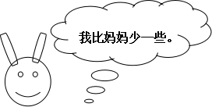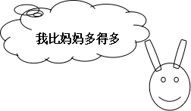
兔哥哥 兔妹妹
（1）兔哥哥可能采了多少个蘑菇？（画√）
42 | 38 | 21
（2）兔妹妹可能采了多少个蘑菇？（画√）
50 | 70 | 92

2、一共要搬56张椅子，已经搬了50张，还要搬多少张？
□○□=□
3、二（1）班男生有10人，女生有9人。二（1）班一共有多少人？ □○□=□
4、二（1）有18人，其中女生有9人。二（1）班男生有多少人？ □○□=□
5、老猫和小猫一共钓了24条鱼。老猫钓了20条，小猫钓了多少条？ □○□=□
 | 篮球 | 跳绳 | 毽子
原有 | 35个 | 43根 | 14个
借走 | 30个 | 3根 | 6个
还剩 | （ ）个 | （ ）根 | （ ）个

6、
三年级数学下册数学自主检测（一）
班级 姓名 成绩
一、填空。 （20分）
1、两位数乘两位数的积，最大是（ ），最小是（ ）。
2、49×28的积是( )位数，积大约是（ )。
3、25×3×6=25×( ) ( )÷6=60……5
- 一张作文纸共21行，每行18个格子。这张纸一共大约有( )个格子。
5、李师傅平均每天加工10个零件，二月份工作22天能加工( )个零件。
6、50个20相加得（ ）。
7、我们学过的长度单位有（ ）、（ ）、（ ）、厘米、（ ）。
8、在（）里填上适当的数．
（1）4千米=（ ）米；（2）8厘米＝（ ）毫米；
（3）3米＝（ ）厘米；（4）50分米＝（ ）米；
（5）5000千克＝（ ）吨；（6）3千克=（ ）克；
- 直接写得数。（20分。）
32×30= 11×50= 20×40= 57—19=
40×5= 37+18= 40×21= 90÷3=
120×3= 630÷3= 25×40= 8×50=
30×13= 60×50= 62×0= 12＋20=
30×23= 40×50= 24÷2= 400÷2=

三、用竖式计算，带★要验算。（3+3+3+4=13分。）
24×38= 52×80= 26×29= ★54×45=

四、在（ ）里填上适当的单位。（10分。）
（1）学校操场长100（ ）。 （2）一支钢笔长15（ ）。
（3）一座塔楼高32（ ）。（4）小明身高 140（ ）。
（5）一座桥大约能载重60（ ）。（6）一头大象约重7（ ）。
（7）一个鸡蛋重40（ ）。（8）一包味精50（ ）。
（9）一头鲸鱼重150（ ）。 （10）轮船能载重 200（ ）货物。
五、估一估，把得数比3000小的算式圈起来. （6分）。
49×73 39×62 69×39 82×68 99×18 78×52

六、解决问题。（30分。）
1、抄一篇500字的作文，用每页22行，每行21个格子的作文纸抄，抄2页纸够吗？如果够多几个格子？如果不够少几个格子？

2、星期天，爸爸妈妈带我和弟弟到公园玩。公园的门票是：成人每位28元，儿童每位14元。请问我们买门票要花多少钱？

3、张庄小学的同学排队做操，如果每排站28人，站成18排后还多15人。张庄小学一共有多少人？

4、每筒羽毛球有12个,每筒28元.(1)这些羽毛球一共有多少个?(2)买这些羽毛球一共要多少钱?

5、小明绕学校操场跑一圈是200米，跑8圈是多少米？

6、工厂用一辆载重4吨的汽车运8台机器，每台机器重480千克。能一次运完吗?

三年级语文下册阶段性检测（一）
清洁分：5分
班级 姓名 成绩
一、看拼音，写词语（10分）
mín zú pǔ xiě jià shǐ chuànɡ zào chuán dì
（ ）（ ）（ ） （ ） （ ）
āi shānɡ tuō qǐ rónɡ bù huánɡ kǒnɡ dǒnɡ shì
（ ） （ ）（ ） （ ） （ ）
二、组词（8分）
架（ ）蜒（ ）辽（ ）操（ ）阻（ ）
驾（ ）蜓（ ）疗（ ）澡（ ）组（ ）
摘（ ）似shì ( ) 系jì ( )
滴（ ） sì ( ) xì ( )
三、填字成词（9分）
搏（ ）风浪 难以（ ）数 （ ）为壮观 生（ ）繁衍
用之不（ ） （ ）波浩渺 流连（ ）返 春光明（ ）
云（ ）雾罩 （ ）万变 一（ ）千里 奇峰（ ）岭
白云（ ）狗 飘飘（ ）仙 变（ ）无常 千（ ）万（ ）
四、填上表示色彩的词（5分）
（ ）的迎春花，（ ）的桃花，（ ）的梨花，引来一群美丽的蝴蝶。小河河面映着（ ）的天空，再加上岸边（ ）的柳树，真像一幅美丽的图画。
五、根据课文内容填空（23分）
1、一天清晨，我看到有个小女孩 在花前，从花丛中小心地 了一片带露水的花瓣，双手 着，然后飞快地 过田野， 远了。
- 像 穿行在大地， ， 。
东起 ，西到 ， 谱写了 的诗篇。
- 像 飘落在大地， ， 。
北起 ，南到 ， 谱写了 的诗篇。
- 我把雪儿 ，雪儿 ，似乎在向我 ，然后向
。
- 阅读理解（15分）
（一）7分
庐山的云雾千姿百态。那些笼罩在山头的云雾，就像是戴在山顶上的白色绒帽；那些缠绕在半山的云雾，又像是系在山腰间的一条条玉带。云雾弥漫山谷，它是茫茫的大海；云雾遮挡山峰，它又是巨大的天幕。
- 用“———”划出这小节的中心句。
- 这一小节重点写了庐山云雾的四种姿态，即（ ）、（ ）、（ ）和（ ），作者把这些云雾分别比作（ ）、（ ）、（ ）和（ ）。
- 庐山景色美丽，古代多少诗人留下了赞美她的诗句，请你写出一句。
， 。
（二）8分
古怪的风
风是个很古怪的东西，它的脾气谁也捉摸不透。
春天，它很活泼、很温柔。轻轻地给杨柳梳（辨 辩 辫）子，给小河穿上带波纹的绿衣，亲吻人们的脸，吹醒了一个冬天的鲜花们去点缀整个春天。
夏天，它很懒惰。因为天气热，它便偷懒在家睡大觉，逗得人们老想念它。它呢？对于人们的叫骂爱理不理的，好像这些都与它无关似（sì shì）的。
秋天，它很勤快。跑遍城市和山村，吹红了山上的果子，吹黄了树叶，吹来了丰收，吹开了农民的笑脸。
冬天，它很调皮。雪花姑娘刚给大地盖好雪毯，它就把雪毯吹开，看大地妈妈和她的孩子睡得（de dé）是否香甜。它还爱搞恶作剧，吹冻了冰雪，一些不怕冷的（贪 贫）玩的小朋友出门摔上几跤，它便坐在树枝上笑，笑得连枯枝也“啪啪”作响。
- 在文中括号内选择正确的词或读音，在上面打“√”。
- 从文中找出下列词语的近义词、反义词，并写下来。
近义词：懒惰（ ）顽皮（ ）
反义词：勤劳（ ）粗暴（ ）
- 填空
风的特点是 。表现在：春天 ，夏天 ，秋天 ，冬天 。
七、作文（25分）
你一定有非常要好的朋友吧，你了解他吗？他有什么兴趣爱好呢？把你的朋友介绍给大家吧！

二年级语文下册阶段性检测（一）
班级＿＿＿＿ 姓名＿＿＿＿ 得分＿＿＿＿
(书写分5分）
一、看拼音，写词语。（20分）
tuán yuán jiàn kānɡ bō luó jìnɡ ài sānɡ yè
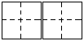
xiù fēnɡ càn làn yánɡ liǔ yǒnɡ ɡǎn huà lánɡ
二、比一比，再组词。（10分）
暖( ) 晓 ( ) 坡( ) 弯( )觉 jiào（ ）
缓( ) 绕 ( ) 破( ) 湾( ) jué （ ）
三、查字典填表。（10分）
四、写出句中加点词的反义词。（4分）
生字 | 音序 | 音节 | 应查的  部首 | 除部首外  的笔画数 | 组词
希
盖
乃
爱
1、蚕姑娘脱下（ ）衣裳，换上新衣裳。
2、他又黑又瘦，她又（ ）又（ ）。
3、西北风吹来，感觉冷冰冰的。走在太阳底下就觉得（ ）的了。
五、句子练习。（8分）
例：蚕姑娘脱下旧衣裳。
蚕姑娘换上新衣裳。
蚕姑娘脱下旧衣裳，换上新衣裳。
1、把下面两句话，合并成一句话。
下课了，小明走出教室。
下课了，小明跑向操场。
_________________________________________
2、把句子写具体。
（1）、我们戴着 的红领巾一起 地去外面玩。
（2）、 的鱼儿在水里 地游。
3、选合适的词语，把句子填完整。
倒影 倒映
蓝天、白云、青山、绿树都（ ）在清清的湖水中，构成了一幅五彩缤纷的图画。看着湖中的（ ），我深深地陶醉了。
六、排列句子顺序：（6分）
( ) 夏天，向日葵(kuí)开花了，金灿灿的。
( ) 没过几天，嫩嫩的小芽就钻出地面。
( ) 春天，我把葵花籽埋在黑乎乎的泥土里。
( ) 向日葵越长越高，我得（děi）抬头来看它。
( ) 种子在地里悄悄地发芽。
( ) 秋天，向日葵的籽成熟了，一颗颗真饱满。
七、按课文内容填空。（16分）
1、春节那天，我和爸爸、妈妈去奶奶家 ，一块儿吃 。清明节，人们都到郊外去 、 。 节，人们吃粽子，赛 。
2、桂林的山千姿百态，有的像 ，有的像 ，还有的像 。
3、春天，从蚕卵里钻出了____ __的蚕姑娘，一共睡了__ 次。第一次醒来变得 _______，第二次变得______ __ ，第三次变得 ，第四次身体一天天 。它 结茧，最后飞出蛾姑娘。
八、把诗句补充完整，再把相对应的诗人、诗名和诗句连起来。（6分）
孟浩然 《春雨》 不知 谁裁出，二月 似剪刀。
杜甫 《春晓》 ，处处闻啼鸟。
贺知章 《咏柳》 随风潜入夜， 。
九、阅读短文，回答问题。 （ 7分 ）
春雨
早晨醒来，耳边仍然响着淅淅沥沥的雨声，春雨下个不停，一下就是两三天。像牛毛，像花针，像细丝，密密地斜织着。
这真是一场及时雨啊！春天，万物生机勃勃，它们是多么需要滋润！柳枝上挂着晶莹的小水珠。一阵春风拂过，柳枝随着春风轻轻地摆动。枝条上的水珠子滚落下来，美极啦！柳树经过雨水的冲洗，仿佛穿上了绿色的新衣。
春雨呀，把大地打扮得更加美丽可爱。
1、短文有（ ）个自然段，第2小节有（ ）句话。
2、填空：
（1）、第一自然段中，作者把春雨分别比作：_______、_______、_______。
（2）、“它们是多么需要滋润！”在这句话中“它们”指________。
（3）、这是一场 雨。
十、看图写话：（8分）
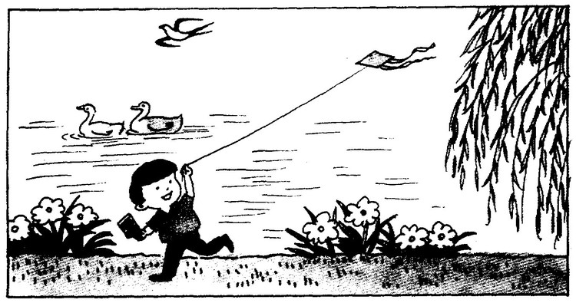
春天来了，什么怎么样了？谁在哪里干什么？仔细观察图画，再写几句通顺的话。

春 天 来 了

二年级数学下册阶段性检测（一）
班级 姓名 成绩
一、直接写得数。(20分)
560-60= 30+400= 500+2= 20÷6=
880-80= 70+300= 670-600= 36÷6=
150-100= 10÷3= 300+500= 340-40=
45÷5= 50+800= 780-700= 27÷8=
6×9= 33÷6= 300+20= 90+700=
二、用竖式计算。（12分）
57÷8= 37÷4= 50÷7= 64÷8=

三、填空。（30分）
1、、

÷ = （盒）…… （个）
÷ = （个）…… （个）
2、75里面最多有（ ）个9，28里面最多有（ ）个8.
3、从右边起，第三位是（ ）位，万位是第（ ）位。
2、在□÷7=5……□中，余数可以填（ ），其中最大的余数是（ ）。
5、709里面有（ ）个百和（ ）个一。
6、一个数的千位上是1，其余各位上都是0。这个数是（ ），比它小1的数是（ ）。
7、5个百、3个十和4个一组成的数是（ ）。
8、分针从3走到5走了（ ）分钟，时针从6走到10走了（ ）小时。
9、在（ ）里填“时”“分”“秒”。
（1）刷一次牙大约用4（ ）。
（2）脉搏跳10次大约用8（ ）。
（3）夏天午睡大约用1（ ）。
10、按规律填数。
（1）260，270，280，（ ），（ ），（ ）
（2）6070，6080，6090，（ ），（ ），（ ）
（3）503，502, 501，（ ），（ ），（ ）
11、727这个数中，最右边的“7”表示（ ），最左边
的“7”表示（ ），中间的“2”表示（ ）。
三、在○里填上“＞”“＜”或“＝”（4分）
5分○5秒 1时○100分
1089○999 7890○8790

四、想一想，填一填。（8分）
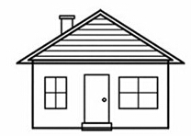
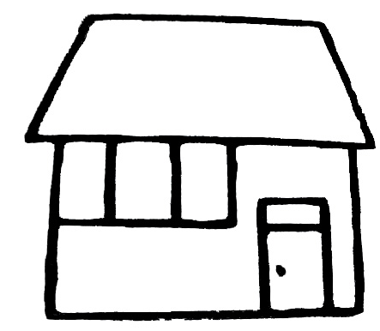
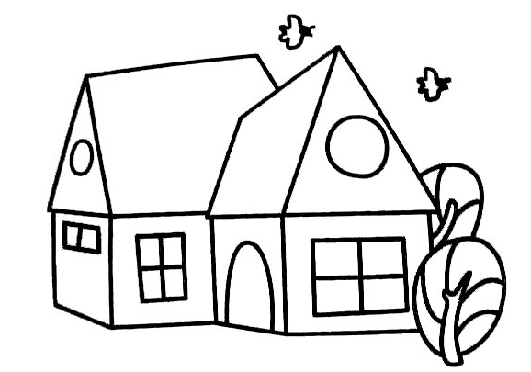
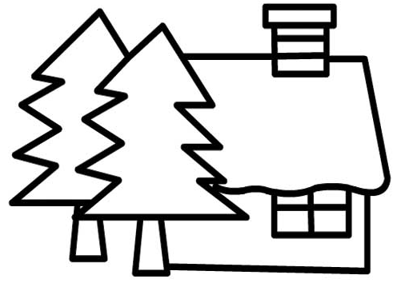

玲玲家 小明家

乐乐家
芳芳家
（1）小明家在乐乐家的（ ）面，芳芳家在乐乐家
的（ ）面。
（2）玲玲家在芳芳家的（ ）面，乐乐家在玲玲家
的（ ）面。
五、解决问题。（24分）
1、16本连环画，平均分给3个班，每班可以分几本，还剩几本？

2、 橡皮 4元可以买几块，还剩几角？
9角

- 有35箱矿泉水，每班分6箱。可以分给几个班，还剩多少箱？

添上（ ）箱就够再分给一个班。

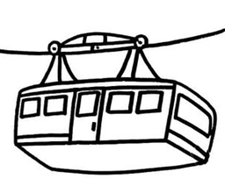
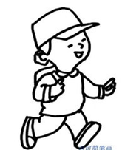
4、 有23人准备乘坐缆车

限坐4人
至少需要几辆缆车？

富民小学五年级数学阶段性练习（一）
（满分100分，卷面分2分）
班级_______ 姓名________ 成绩________
一、我会填（25%）。
1、含有（ ）的（ ）是方程。例如（ ）。
2、李红去年重25千克，今年比去年重x千克，今年重（ ）千克，两人一共重（ ）千克。
3、一个平行四边形的底是x厘米，高是底的2倍，那么高是（ ）厘米，面积是（ ）平方厘米。
4、在括号里填上合适的数。
36分=（ ）时 400克=（ ）千克
6分米=（ ）米 18时=（ ）日
5、 根据“原有x本书，借出56本，还剩60本”可以用以下方程表示数量关系：
（ ）或（ ）
6、三个连续自然数中，中间一个数是a，最小的一个数是（ ），最大的一个数是（ ），这三个数的和是（ ）。
7、用买1支钢笔的钱去买练习本，买了8本后还剩2.5元。每本练习本x元，每支钢笔（ ）元。
8、如果要反映数量的增减变化情况，可以用（ ）统计图表示，要绘制一幅能反映出全校各年级男女生人数的统计图，你认为绘制成（ ）统计图较好。
9、解方程x÷6=18，可以这样进行x÷6○□=18○□，x=（ ）。
10、如果x－3.5 = 7 ，那么6x = （ ） ，x÷0.2 =（ ）
11、公鸡有b只，母鸡的只数比公鸡的3倍多15只，母鸡比公鸡的只数多（ ）只。
12、从0、2、3、7这四张卡片中选三张，使组成的三位数都是3的倍数。组成的三位数最大是（ ），组成的三位数最小是（ ）。
二、我是小法官。（正确的画“√”，错误的画“×” 6%）
1、含有未知数的式子叫做方程。 （ ）
2、方程都是等式，等式都是方程。 （ ）
3、等式两边都加上一个数，所得结果仍然是等式。 （ ）
4、x÷3=60两边都乘一个数，所得结果仍然是等式。 （ ）
5、等式的性质对方程同样适用。 （ ）
6、3.6减去x的差是1.3，列方程是3.6- x =1.3。 （ ）
三、精挑细选。（10%）
1、方程x÷3=60的解是（ ）。
A、x =20 B、x =57 C、180 D、x =180
2、在ax = 0.36中，如果x=0.4，那么a =（ ）。
A、0.9 B、9 C、4 D、0.4
3．一辆货车3分钟行驶4千米。行驶1千米要用（ ）分钟。
A $\frac{1}{3}$ B $\frac{1}{4}$ C $\frac{3}{4}$ D $\frac{4}{3}$
4．要使$\frac{x}{7}$是假分数，$\frac{x}{8}$是真分数，x应是( )。
A 8 B 7 C 6 D 9
5．加工同样多的零件，王师傅用了小时，张师傅用了小时，( )做得慢一些。
A 张师傅 B 王师傅 C 无法比较 D 一样快
四、解方程。（19%）
7.6＋x =34.5 x－780 = 315 9y÷2 = 20.5+20
检
验

4.5 x =9 4.2＋1.8 x =60 3 x－1.2 = 0.3

五、实践与操作（3%）
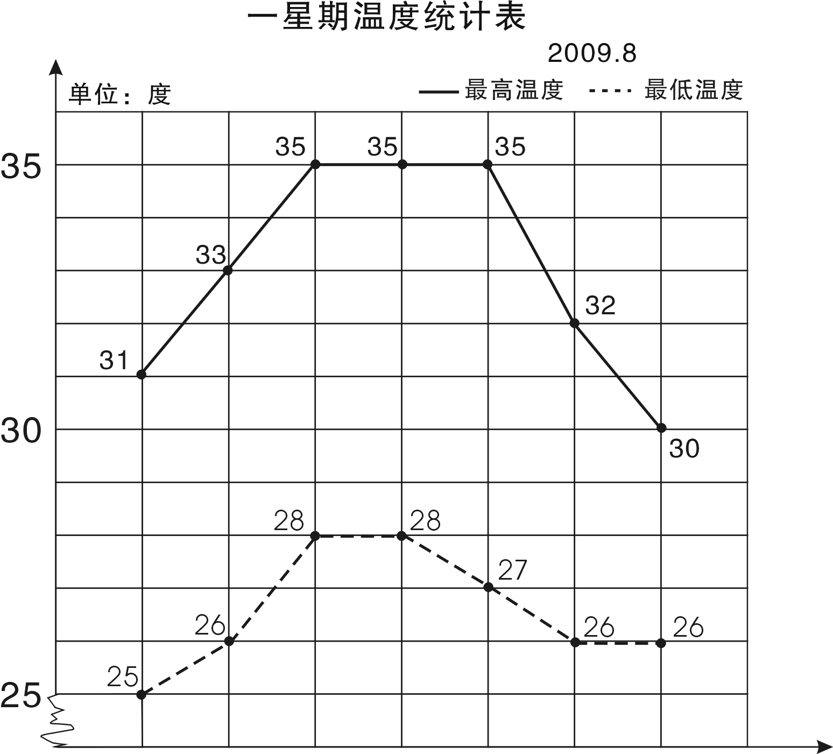
星期一
星期二
星期三
星期四
星期五
星期六
星期日
2009.8

学校气象小组把某星期各天的最高气温和最低气温制成右面的统计图。
1、这个星期的最高气温从星期（ ）到星期（ ）保持不变。
2、星期（ ）的最高气温与最低气温相差最小，相差（ ）度。
3、这个星期最高气温平均是（ ）度。

六、列方程解决实际问题（35%）
- 果园里有65棵桃树，比苹果树多20棵。苹果树有多少棵？
（ ）的棵数+20=（ ）的棵数

- 小明原来有一些邮票，今年又收集了24枚，送给小军30枚后，还剩52枚。小明原来有邮票多少枚？

- 小张和小李用25分钟合打了一篇6000字的稿件，小张平均每分钟大约打140个字，小李平均每分钟大约打多少个字？

4、一块长方形地的周长是120米，长是40米，这块地的宽是多少米?

5、爸爸的年龄是小红的4倍，比小红大24岁，爸爸和小红今年各是多少岁？

6、一个直角三角形的面积是400平方厘米，一条直角边的长是80厘米，另一条直角边的长是多少厘米？

7、小颖和小婷每天早上坚持跑步，小颖每秒跑6米，小婷每秒跑4米，如果她们从400米环形跑道的同一地点沿逆时针方向同时出发，多长时间后小颖比小婷整整多跑一圈？

五年级语文下册阶段性练习（一）
班级： 姓名： 成绩：
（卷面分5分）
一、看拼音，写词语。(8)
gē yáo jì mò páo xiào shū cài
( ) ( ) ( ) ( )
qiáo bāo guǒ xié kòng zhì xiào lǜ
( ) ( ) ( ) ( )
二、给下列带点字选择正确的读音，打“√”。(4)
濒（bīn bīnɡ）临 干涸（ɡù hé） 澎湃（pài bài） 当（dang dang）铺
倚靠（yi yi） 仿佛（fú fó） 空隙（xī xì） 浑身解（xie jie数
三、组词。(5)
倚（ ） 裸（ ） 嫁（ ） 熔（ ） jiě ( )
解
椅（ ） 棵（ ） 稼（ ） 溶（ ） xiè ( )
四、把词语补充完整。（4）
座无( )地 炎( )子孙 处之( )然 ( )精会神

成千( )百 亮如白( ) 枝( )叶茂 专心( )志
五、按要求写成语。（6）
1 、表现人的仪表神态的： 、 、
2 、表示“看”的： 、 、
3 、描写春天美景的： 、 、
六、按要求完成句子。（4）
1、柳条醉了，摆动着纤柔的腰肢。（注意带线的句子，仿写一句）

2、请写出一条珍惜时间的名言。

3、宛如巨龙的橘红色火焰划破秋日的戈壁长空，直指苍穹。（注意带线句子，仿写一句）

4、请写两句描写春天的诗句（必须是课外积累的）
（1） ， 。
（2） ， 。

七、根据课文内容填空。（10）
1 《宿新市徐公店》中描写人物活动的诗句是：“ ，
。”
2 “春色满园关不住， 。”这句诗出自 写的《 》，诗题目的意思是 。
3 那几棵大海棠树， ，这繁花 ，不留一点空隙，阳光下就像 ……
选自冰心写的《 》，冰心原名叫 ，你还知道她的作品 （写两个）
4 如果不经过两性细胞结合而直接繁衍后代，就叫无性繁殖，也称 。我知道的植物有 、 。
5、学习了《梦圆飞天》一课，你想对杨利伟说：
你还知道的航天员有： 、 、
八、阅读短文，回答问题。（24）
（一）早 （节选）
迈进后园，(蜡 腊)梅开得正盛(shèng chéng)，几(jǐ jī )乎满树都是花。那花白里透黄，黄里透绿，花瓣润泽透明，像琥珀或玉石雕成的，很有点冰清玉洁的韵致。梅飘香而送暖，梅花开的时候，正预示着春天的到来。二十四（番 翻）花信风，一候是梅花，开得最早。
- 用“\”画去括号里不正确的字或读音。 （4）
- 理解词语的意思。（2）
冰清玉洁：
预示：
2、用“ ”和“ ”线分别画出描写梅花颜色、品格的词句。 （2）
3、《早》一课作者写梅花就是为了 ，以梅花开得 衬托鲁迅先生 的精神。（3）
（二）、阅读短文，回答下面问题。（14）
大地回春了，河流揉揉它那沉睡的眼睛，叮叮咚咚欢乐地流着，树木、野草又获得了新的生命，开始吐出它那嫩绿的幼芽，散发出芬芳扑鼻的清香。燕子怀着愉快的心情从南方回来了，自由自在地在碧蓝的天空中飞翔。这时，春雨也伴随着春风来到了人间。这是第一场春雨。我打开窗子，向远处望，。雨丝细细的，像花针一样，又好像无数断了线的珍珠从天而降，断断续续地直插到地里，将祖国的山河绣得更加美丽。远处的房屋、树木在茫茫的雨帘中，似轻烟笼罩；近处的青枝、绿叶，青翠欲滴；小草贪婪地吮吸着 “贵如油”的春雨。你看吧，杏花开得一片片白，桃花开得像一片片绯红的云；小树苗的枝头上吐出一串串绿珠子般的小芽，小芽上顶着一颗颗透明的雨珠，亮晶晶的……这是一幅多么美丽的春雨图啊！
1、照样子，写词语。（4）
亮晶晶: ______________、_____________
断断续续: _____________、______________
2、找出文中描写颜色的词语，写在下面，你还能再写2个这样的词吗？（2）
（文中的词) ____________________________
（你的词）____________________________
3、用波浪线画出一句打比方的句子，它是把（ ）比作了（ ）（2）
4、用“——”画出文把河流当作人来写的句子。 你也能写一个拟人句吗？（2） ________________________________________________________________
5、用双横线画出文章的中心句。（2）
6、你能这篇文章加一个标题吗？（2） _______________________
九、习作。（30）
题目：他（她）不是我
提示：有一天，你被克隆了。这个克隆的人是你，又不是你。接下来会发生什么事情呢？想象一下，写下来。
要求：篇幅不少于400字，注意想象合理，语句通顺。

富民小学六年级数学阶段性检测（一）
（总分100分，其中清洁分2分）
班级 姓名 成绩
一、填空 20分
1．如果想要表示出数量增减变化的情况，可以选用( )统计图表示；如果要清楚地了解各部分数量与总数量之间的关系，可以用( )统计图表示。
2、一个圆锥体的高是3分米，底面半径是3分米，底面积是（ ）平方分米，体积是（ ）立方厘米，与它等底等高的圆柱体积是（ ）立方厘米。
3、一个圆柱体削去12立方分米后，正好削成一个与它等底等高的圆锥体，这个圆锥体的体积是（ ）立方厘米。
4、（ ）：15=4：（ ）； 用10的4个因数组成的比例是（ ）。
5、文艺书和科技书本数的比是5:3，文艺书的本数占文艺书和科技书总本数的，科技书的本数比文艺书少。
6、食堂吃掉的粮食是剩下粮食的40％，吃掉的粮食是运进总粮食的,剩下粮食与运进总粮食的比是（ ）。
7、一种压路机的前轮是圆柱形的，轮宽2米，直径1.2米，前轮转动两周，压路的面积是（ ）平方米。
8、把一根2米长的圆柱体木料截成3段，表面积增加了12平方分米，这跟木料的体积是（ ）立方米。
9、一个圆锥的体积是96平方分米，底面积是8平方分米，它的高是（ ）分米。
10、将一个边长为6分米的正方形纸片卷成圆柱筒，这个圆柱的侧面积是（ ）平方分米。
11、一个圆柱和一个圆锥的体积和底面积相等。若圆柱的高是15厘米，那么圆锥的高是（ ）厘米。若圆锥的高是15厘米，那么圆柱的高是（ ）厘米。
12、把一个三角形按3:1放大，原来三角形的底是5厘米，高是4厘米，放大后的面积是（ ）平方厘米。
二、选择题 12分（填序号）
1、做一个圆柱形通风管要用多少铁皮是求（ ）。
A、容积 B、表面积 C、侧面积
2、用一张长6厘米，宽2厘米的长方形纸卷成一个圆柱，按（ ）方式卷，得到的圆柱体积最大。
A、以2厘米作为圆柱的高 B、以6厘米作为圆柱的高 C、无法确定
3、把两个完全一样的圆柱体拼成一个10厘米长的大圆柱体，表面积减少了25.12平方厘米，原来一个圆柱体的体积是（ ）立方厘米、
A、31.4 B、62.8 C、94.2
4、两个圆柱的高相等，底面半径之比是1:3，那么它们的体积之比是（ ）
A、1:3 B、1:6 C、1:9
5、X：Y=2：3，所以（ ）
A、X:Y=3：2 B、2X=3Y C、2Y=3X
6、扇形统计图甲中六（1）女生占56℅，扇形统计图乙中六（2）女生占45℅，甲乙两个统计图所表示的女生人数（ ）。
A、甲比乙多 B、乙比甲多 C、不确定
三、计算题 30分
1、直接写得数（10分）
0.25×40 = 1- 80％ = 0.3×20％ = 0.75÷$\frac{1}{4}$ = 5²－1²=
3 -$\frac{4}{5}$ = $\frac{3}{5}$ - $\frac{1}{4}$= 0÷$\frac{4}{\text{17}}$ = 0.21÷0.7 = 1－＋=
2、求未知数（8分）
X:1000＝ 8∶x ＝$\frac{1}{3}$∶$\frac{1}{\text{16}}$ = 2x＋0.6=5.4

3、简便计算（9分）
4.2×99 + 4.2 $\frac{3}{8}$×$\frac{7}{4}$ -$\frac{3}{4}$×$\frac{3}{8}$－$\frac{3}{8}$ 24×（$\frac{5}{6}$ - $\frac{3}{8}$ ）

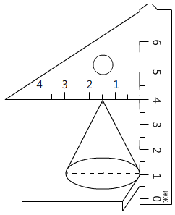
4、求圆锥的体积。（3分）

四、解决问题 36分
1、用白铁皮制作圆柱形通风管道10节，每节长2米，管口直径1.5分米，这样至少需要白铁皮多少平方米？（5分）

2、砌一个圆柱形水池，底面直径是8米，深2.5米，在池底面和侧面抹水泥，若每平方米需水泥20千克，抹好这个池子共需水泥多少千克？（5分）

3、一台空调降价20%后售价是2400元，该空调的原价是多少元？？（5分）

4、学校举办春季运动会，参加比赛的运动员在170到180之间，女运动员的人数是男运动员的$\frac{3}{4}$，你知道男女运动员各有多少人？（5分）

5、一个近似于圆锥形的碎石堆，高1.2米，底面周长是12.56米，每立方米碎石约重2吨。这堆沙约重多少吨？（得数保留整数）（5分）

6、 一个圆柱形水杯的容积是1.6升，从里面量，底面积是1.2平方分米，用这个水杯装杯水，水面高多少分米（5分）

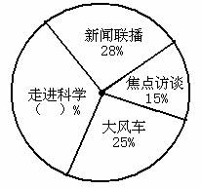
6、下图是某实验小学教师喜欢看的电视节目统计图。（6分）
（1）喜欢《走进科学》栏目的老师占百分之几？（2分）

（2）喜欢的《大风车》的老师比喜欢《焦点访谈》的
多20人，实验小学一共有多少老师？(2分)

（3）喜欢《新闻联播》的和喜欢《走进科学》的一共有多少人？（2分）
富民小学英语六(下)阶段性测试一
班级_______________ 姓名______________ 成绩____________
听力部分（共30分）
一、听录音，选出你所听到的句子中含有的选项，听1遍。（10分）
（ ）1. A. wake B. word C. walk
（ ）2. A. then B. them C. ten
（ ）3. A. mouse B. house C. horse
（ ）4. A. live B. give C. lion
（ ）5. A. some B. small C. sweet
（ ）6. A. at a time B. on time C. all the time
（ ）7. A. sharp B. help C. deep
（ ）8. A. a little B. a few C. a lot of
（ ）9. A. too many B. too much C. so much
（ ）10. A. diet B. diary C. dentist
二、听录音，选出最佳的应答，听2遍。（5分）
（ ）1. A. It’s between the chairs. B. It was over there.
C. It’s my sister’s.
（ ）2. A. Yes, they were. B. Yes, they did. C. Yes, it did.
（ ）3. A. By bus. B. Ten yuan. C. I’m eleven.
（ ）4. A. She reads a book. B. She read a book.
C. She is reading a book.
（ ）5. A. she is singing happily. B. she is watching excitedly.
C. She is reading quietly
三、根据所听内容，给下列图片排序。（两遍）（5分）

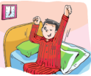

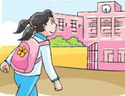
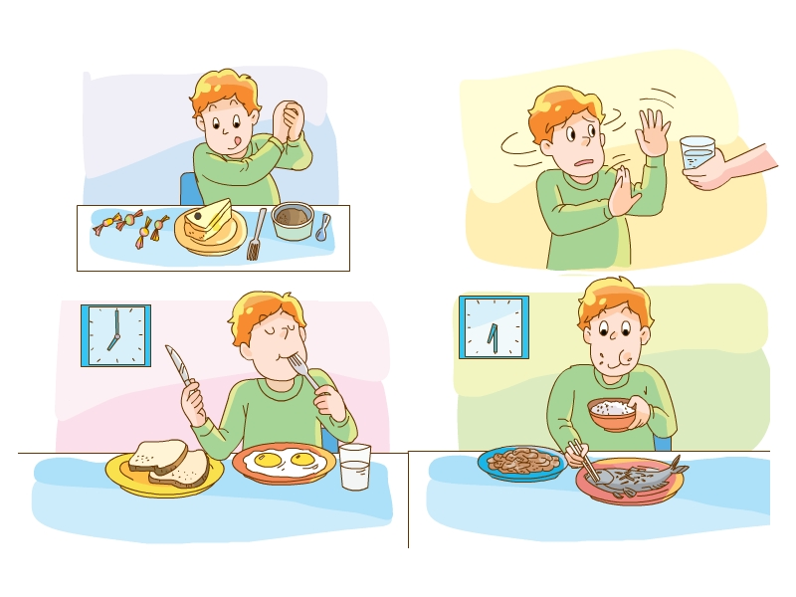

（ ） （ ） （ ） （ ） （ ）
四、听录音，填空。（10分）
Peter always has some ________ and ________ for breakfast. He usually has a ________ rice, some chicken and some ________ soup for ________. He has some ________, some ________, and some ________ for ________ . He ________ an apple every day. He ________ fruit very much.

笔试部分（共70分）
五、英汉互译。（共10分）
1. 起床早______________________ 2. before lunch______________
3. 一些好习惯__________________ 4. brush teeth _______________
5.健康饮食____________________ 6. make a big hole_____________
7. 感到困乏的 __________ 8. say happily ________________
9. 大声笑 _____ 10. put his things in order ______________
六、单项选择（15分）
( )1. Let me you our house.
A. show...to B. show....round C. show...around
( )2.We should eat sweet food at a time.
A. a lot of B. a little C. a few
( )3. The women in the chair are chatting .
A. happy; happy B. happily; happily C. happy; happily
( )4. You can’t eat meat. You should eat vegetables.
A.too many; some B. too much; some C. too much; a little
( )5. Sam is a boy, he plays table tennis very .
A. good; well B. good; good C. well; well
( )6. any juice in the bottle.
A. There is B. There is not C. There are not
( )7. My mother often has noodles breakfast.
A.on B. in C. for
( )8. I have breakfast 7:00 the morning.
A. at; on B. in; in C. at; in
( )9. The teacher gives ______ a book.
A. he B. his C. him
( )10. Sam looks _______, because he has a new car.
A. happy B. happily C. sadly
( )11. The cat helped the mouse ______ out.
A. get B. gets C. got
( )12. ---Who_______ Nancy visit last weekend?
---Her best friend Ella.
A. was B. were C. did
( )13. They _______ home next week.
A. are going B. go to C. are going to
( )14. Would you like _______?
A. some cola B. any cola C. any colas
( )15. We should keep _______ in the library.
A. quietly B. quiet C. loudly
七、用所给单词的适当形式填空。（10分）
- Look, Yang Ling ______________(tell) a story.
- I want ______________ play) football with my friends.
- What ______________ (do) you do three days ago?
- She is good at ____________(play) football.
- He laughs ___________.(happy)
- Su Yang ______________ (catch) a bird with her father in the park last week.
- My shoes are too small. I would like ______________(buy) a new pair.
8. There_________ (be) eight bags of rice in the kitchen this morning.
9. ______________ (do) climb up the tree. Ok, I’m sorry.
10. What about______________ (drink)some coffee?
八、从II栏中找出与I栏相对应的句子，将序号填在括号里。（10分）
I II
( )1. Where are you going? A. We have three.
( )2. What are you doing? B. Yes, I do.
( )3. How many apples do you have? C. No, but J have a cute cat.
( )4. Do you like apples? D. Yes, I did.
( )5. Do you have a dog? E. Some milk.
( )6. Who is the lollipop（棒棒糖) for? F. The girl in red.
( )7. What did you do on Monday? G. I’m going to the bookshop.
( )8. What's in the bottle? H. The brown dog's.
( )9. Did you go to the Summer Palace? I. I'm making a fruit salad.
( )l0. Whose tail is short? J. I climbed the mountain with my classmates
九、根据要求完成句子，每空一词。（每空1分，共10分）
1. I have some bread and milk for breakfast. (对划线部分提问)
________ ________ you __________ for breakfast?
2. There is some fruit and vegetables in a healthy diet. (改成一般疑问句)
________ ________ ________ fruit and vegetables in a healthy diet.?
3. Miss Li often buys things from shops.(用yesterday改写句子)
Miss Li ________ things from shops____________.
4.Tim eats a lot of sweets every day.（改成否定句）
Tim _______ ________ a lot of sweets every day.
十、根据短文内容．选择正确的答案. （10分）
My living habits
I’m Mike. I am a student. I have some good living habits. Every morning, I get up at seven o'clock. After washing my face and brushing my teeth, I have some bread and milk for breakfast. Then in school, with my dear classmates, I begin my classes. At about eleven thirty, I have lunch. Then I have a rest for an hour. In the afternoon, I have classes again until(到…为止) five. I often do my homework at seven at home. It takes mc about one hour to finish it. After that, I watch TV for half an hour. Then I go to bed at nine o'clock.
( )1. Does Mike have any good living habits?
A. Yes, he does. B. No, he doesn't. C. I don't know.
( ) 2. What time does Mike get up?
A. At 6:00. B. At 7:00. C．At 5:00.
( ) 3. What does Mike have for his breakfast?
A. Some bread. B. Some milk. C. Some bread and milk.
( ) 4. Mike has lunch at at school.
A. 11:00 B. 11:30 C．12:00
( )5. Mike often watches TV for .
A. an hour B．half an hour C. an hour and a half
（二）
Everybody wants to be healthy(健康的). You know food is very important.
There are many healthy foods. You can have more bananas, apples, oranges, tomatoes and carrots because fruits and vegetables are good for you. But don’t eat too much chocolate. It’s not good for you. It’s not good healthy food. Healthy food can make you grow(成长)and make you strong(强壮的)and happy. Remember there is a saying, ‘An apple a day keeps the doctor away.’ Sports can also keep you healthy. Get up early and do some sports every day. Don’t be lazy! You will be healthy and happy.
( )1. Which is right?
A. Everybody is healthy. B. We want to be healthy.
C. We are important.
( )2. What are vegetables?
A. Apples and pears. B. Chocolate and sweets.
C. Tomatoes and carrots.
( )3. Why are healthy foods good for you?
A. They make you happy. B. They make you grow strong.
C. They make you grow and make you strong and happy.
( )4. ‘An apple a day keeps the doctor away.’ means:
A. The doctor goes away when he sees an apple.
B. The doctor runs away when you give him an apple.
C. You eat an apple every day and you can be healthy.
( )5. The word “lazy” means .
A. 懒惰的 B. 忙碌的 C. 兴奋的
十一、Think and write。（5分。）
My habits
_______________________________________________________________________________________________________________________________________________________________________________________________________________
富民小学英语六(下)阶段性测试一
（听力材料）
一、听录音，选出你所听到的句子中含有的选项，听1遍。（10分）
1. Wake up, it’s time to get up.
2. From then on, the lion and the mouse became good friends.
3. Let Mike show them around his new house.
4. The mouse helped the lion get out of the net.
5. I like eating sweet food, but I eat a few sweets at a time.
6. We should have our meals on time every day.
7. The hole is too deep, I can’t reach the ball.
8. We can eat a lot of delicious food at Christmas.
9. We shouldn’t eat too much meat.
10. In a healthy diet, there is a lot of fruit and vegetables.
二、听录音，选出最佳的应答，听2遍。（5分）
1.Where is my football, Mum?
2. Did the cat eat the mouse?
3. How did you go to school today?
4. What did Helen do last night?
5. What is Helen doing in the library?
三、根据所听内容，给下列图片排序。（两遍）（5分）
1.The room is clean and tidy.
2. Mike only drinks a little water every day.
3. The boy is doing well at school.
4. The girl goes to school early in the morning.
5.Wang Bing usually gets up early.
四、听录音，填空。（10分）
Peter always has some milk and bread for breakfast. He usually has a little rice, some chicken and some vegetable soup for lunch. He has some noodles, some fish and some vegetables for dinner. He eats an apple every day. He likes fruit every much.

六年级语文下册阶段性练习（一）
班级_____________ 姓名_____________ 得分_____________
一、看拼音写词语。（10分）
guàn gài shōu liǎn wú gū zhàng yì zhàn lán
( ) ( ) ( ) ( ) ( )
qī hēi rú chī rú zuì chóng shān jùn lǐng
( ) ( ) ( )
二、在括号中选填合适的词语或关联词。（6分）
克服 经历 艰巨 信口开河 只有……才…… 或者……或者……
攻克 经过 艰苦 无所不谈 只要……就…… 与其……不如……
华罗庚说：“（ ）相信天才，（ ）相信勤奋。”这决不是（ ）。他用亲身（ ）告诉我们：（ ）勤奋，愿意付出（ ）的劳动，去（ ）学习和工作中的难关，（ ）会达到科学的顶峰。
三、选择正确答案（6分）
1、小王子的星球上有多少座火山？（ ）。
A 两座活火山，一座死火山 B 一座活火山，两座死火山 C 两座活火山，两座死火山
2、地理学家建议小王子去看哪个星球？（ ）。
A 地球 B 火星 C 金星
3、 纸月临走前，送给桑桑的礼物是 （ ） 。
A.一只鸽子 B.一本书 C.一个书包D.一封信
4、 以下不是杜小康所为的是（ ） 。 A.在学校门前摆摊卖货
B.和桑桑一起玩火 C.在芦场养鸭 D.捉迷藏时藏在棺材里
5、 以下不是桑桑所为的是 （ ）。A.撕下蚊帐作渔网 B.拆卸柜橱作鸽子窝 C.偷走女同学的书本 D.帮细马找柳须
6、为蒋一轮和白雀送信的孩子是 （ ）。
A.秃鹤 B.桑桑 C.杜小康 D.纸月
四、课文解读、积累与运用。（8分）
1、开学以来，通过对课文的学习，我们认识了 的伯诺德夫人一家， 的中国守军， 的聂荣臻将军， 的吴国少年；还感受到了大自然的多姿多彩，如： 的三亚落日，
的烟台的海。
2、告别了冬日的 、春日的 、夏日的 ，秋天的海平添了几分 与 ，渔家驾船出海了，货轮起锚远航了……
3、、_______________，死亦为鬼雄。_______________，__________________。这是作者__________写的《__________》。
五、修改下面的语段，注意用上正确的修改符号。（提示：有6处语病）6%
今天爸爸给我卖了一套十万个为什么，我非常高兴极了。我放学回到家里就迫不急待地拿起书，座在桌子上读了起来。大约过了整两个小时，爸爸叫我去吃饭了。
六、阅读与理解24%
（一）《三打白骨精》（节选）8%
白骨精不甘心就这样让唐僧走了，又变成一个白发老公公，假装来找他的妻子和女儿。悟空把金箍棒藏在身边，走上前迎着妖精，笑道：“你瞒得了别人，瞒不过我！我认得你这个妖精。”悟空抽出金箍棒，怕师父念咒语，没有立刻动手。暗中叫来众神，吩咐道：“这妖精三番两次来蒙（mēng méng）骗我师父，这一次定要打死它。你们在半空中作证。”众神都在云端看着。悟空抡起金箍棒，一棒打死了妖精。妖精化作一堆骷髅，脊(jǐ jí)梁上有一行字，写着白骨夫人。
1、划去短文中不正确的读音。（2%）
2、从文中划线的句子里，你看到了一个 的孙悟空。（2%）
3、这段话主要写了
4、《三打白骨精》是古典文学名著 中的一个故事，这本书的作者是 ，书中你知道的故事还有 、 。（2%）
（二）母亲节的礼物8%
鲁本兴奋得一路小跑回家。闯进家门，母亲正在厨房擦炉子。“看！妈，看！”鲁本（欢乐 欢快）地叫着，跳到母亲身边，把用报纸包着的小盒子（郑重 慎重）地放在母亲的手上，那手因为日夜操劳已变得粗糙，因这突然来的东西变得有些颤抖。
母亲小心地打开包装。一个蓝色天鹅绒的首饰盒映入眼帘。
她打开盒盖，泪水顿时（模糊 迷糊）了双眼。
在那个小巧的扁挑状胸针上烫着金光闪闪的字：Mother Thanks
那是1946年的母亲节！
母亲从未收到过这样的礼物，除了结婚戒指外，她没有什么装饰品。看着这可爱的礼物，母亲无言以对，她（欣慰 安慰）地笑着，一把把儿子揽入怀中！
1、把括号中不恰当的词用“\”划掉。（2%）
2、鲁本终于在那一天完成了他心中的美好愿望，“那一天”指 。（1%）
3、母亲从未收到过这样的礼物，“这样的礼物”是指
。（2%）
4、用“ ”画出描写母亲动作神态的句子，体会母亲当时心里是怎么想的，你又有什么感想？（3%）

（三）8%
瑰丽芬芳的花朵，使人一见就产生爱慕之心。古今中外有多少诗人赞美过它的艳丽，有多少画家描绘过它的丰姿。
可是， 你想过没有 如果花朵没有绿叶衬托 能有这样美丽吗 又有哪一朵美丽的花朵能离开绿叶呢
大自然的色彩是多么丰富 洁白的雪花 碧绿的湖水 金黄的麦浪 然而 我最喜欢的还是那平凡的绿叶 绿叶通过光合作用，能吸收二氧化碳，释放氧气，以保持空气的新鲜。绿叶有很强的生命力。
我爱绿叶，更爱具有绿叶精神的人。在四化建设中，有无数无名英雄，他们虽然貌不出众，语不惊人，但一直在勤勤恳恳默默无闻地工作着。在四化建设中，他们为祖国的繁荣富强贡献着自已的一切，所以我爱绿叶，更爱绿叶似的四化建设中的无名英雄。
绿叶是平凡的，但它的精神是伟大的。
1．请给文章加个题目。 1%
2．请找出短文中的一组反义词：（ ）与（ ）1%
3．请给短文的第二、三自然段加上标点符号。2%
4．请用“ ”标明短文的中心句。1%
5．这篇短文的层次十分清楚。第一自然段的段意是 ，第二自然段是过渡，第三、第四自然段的段意是 ，第五自然段进一步深入，起了 的作用。3%
七、习作。（35分）
题目：那一次，我 了（哭、笑、输、赢）
要求：根据自己要写的内容，选择一个词语填在横线上，使题目完整。要求选择最让自己动情的事来写，把事情写具体，写出真情实感。字数450字左右。

200

400

500

富民小学四年级数学自主检测(一)
班级________ 姓名________ 成绩________
- 仔细思考，认真填写。(每空1分，共32分）
1. 从右边起，第六位是（ ）位，计数单位是（ ）；第八位是（ ）位，计数单位是（ ）。
2.一个图形沿一条直线对折，两边的图形能够完全重合，这样的图形就是（ ），折痕所在的直线就是（ ）。
- 用6、7、4、1、0、9这六个数字组成的六位数中最大的是（ ），读作（ ），最小的是（ ），读作（ ）。
4.12时整分针和时针都指向（ ），顺时针旋转90后分针指向数字（ ），时针顺时针旋转90经过（ ）小时。
5.80047620是由（ ）个万和（ ）个一组成的；8在（ ） 位上，表示8个（ ），改写成用万作单位，近似数是（ ）。
- 一个数的十亿2、百万位、万位上的数字都是8，其余各位都是0，这个数写作（ ），改写成用“万”作单位的数是（ ）。
- 一个数由250个万和400个一组成，这个数是（ ）。
- 比最小的7位数少1的数是（ ），比最大的8位数多1的数是（ ）。
9.28053880000是一个（ ）位数，最高位是（ ）位，数字中的5在（ ）位，表示（ ）个（ ），把它改成用“亿”作单位的近似数是（ ）。
- 一个九位数，个位上的数字是7，十位上的数字是2，任意相邻的三个数字的和都是15.这个九位数是（ ）。
- 一个数的近似数是30万，这个数最大是（ ），最小是（ ）。
- 仔细分析，巧思秒断。（每题2分，共10分）
- 数位顺序表中，从左边起第五位是万位，第六位是十万位。…（ ） 2.平行四边形是轴对称图形。……………………………… …（ ） 3.火车在在铁轨上沿着直线行驶，可以看作平移。 ……………（ ） 4.50120000读作五千零十二万。……………………………… （ ）5.读数时，不管中间有几个0，都只读一个0。………………（ ）三、仔细斟酌，精挑细选。（每题2分，共10分）
- 个、十、百、千、万是（ ）
A.数位 B.计数单位 C.计数法
- 写数时，把计数单位按一定的顺序排列起来，他们所占的位置叫（ ）。
A.位数 B.数位 C.计数单位
- 在36后面添上（ ）个0，这个数是36亿。
A.4 B. 9 C. 8 D.7
- 下列四位数中，一个“零”也不读的是（ ）。
A.606006 B.600606 C. 600066 D.606600
- 把一个数改写成用“万”作单位的数，这个数与原数比（ ）。
A.变大了 B.变小了 C.不变
- 端正态度，认真计算。 (20分）
- 直接写出得数。（8分）
240÷6= 120÷30= 24×5= 360-360÷6= 90÷18= 560÷70= 6×15= 312-55-45= 2.四则混合运算（每题3分，共12分）
（307－209）÷11×25 276－（178+22）÷20

25×33÷5+186 324+18×（537－488）

- 读读写写。（8分）
- 读出下面各数。（4分）
28800600读作： 80120070 读作：
906705008读作： 30050007000读作：
- 把下列各数改写成“万”或“亿”作单位的数。（4分）
3850000 =（ ）万 82600000 =（ ）万 5600000000 =（ ）亿 3200000000 =（ ）亿
六、实践与操作。（8分）. C om

1、（1）将 先向下平移5格，再向右平移13格。（2分）

（2）将平行四边形沿A点顺时针方向旋转90°。（2分）
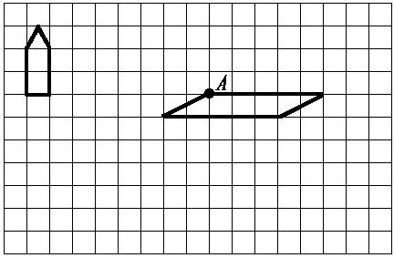

2、画出下面图形的另一半，使它们成为轴对称图形。（4分）

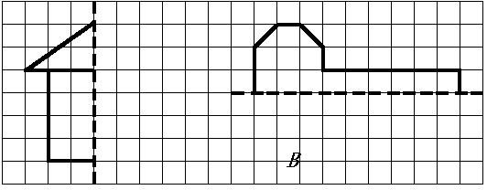

- 解决实际问题。（10分）
1.小军参加冬季阳光体育长跑锻炼，前两天共跑了1600米。照这样计算，他一个星期（5天）共可以跑多少千米？

2. 周日妈妈带小明去体育用品商店，一个篮球58元，一个足球46元，问： （1）小明想买1个篮球和2只足球，应付多少元？
（2）如果这些钱用来买35元一副的羽毛球拍，可以买几副？

四年级语文下册阶段性检测（一）
（总分100分卷面分5分）
班级： 姓名： 成绩：
一、看拼音写汉字。（8分）
Jīng què cǎo gǎo jūn yún bǎn tú

Wēi fēng hǎi bīn yuán yùn gōng jìng
二、用“√”在括号里选择正确的读音、生字或词语。（10分）
1、圆晕（yūn yùn ） 鲜(xiān xiǎn )为人知
2、环境（悠闲 优雅） 身体（强大 强壮 ） 满怀（信心 决心）
表演（精彩 精美） 阳光（明媚 明快 ） 改正（生活 错误）
3、在地震中，母亲用瘦（sòu shòu ）弱的身躯顶着塌下的一根房梁，（催 摧）促着孩子们赶快逃生，给了孩子们生存的希望。
三、在括号里填上合适的词句。（7分）
1、春天里，登上紫峰大厦，烟雨中的鸡鸣寺若隐若现，我不由得想起杜牧写的《江南春》的诗句： ，
。2%
- 从《春日偶成》中“ ，
。”一句中能体会到诗人郊游的愉快心情。2%
3、只有用“ ”这部钻机，才能 。2%
4、例：山上的小溪在欢快地唱歌。
按照例句的方法，将“春风吹着树叶，发出不同的声音。”这句话写得更生动些。

四、根据课文内容填空。（18分）
1、今天 ，明天长成 。叫风沙 ，让百鸟 。植树的好处还有很多，请你也照样子写一句。 。6%
2、 的草， 的芽， 的花，都像 聚拢来，形成了 。小燕子从南方赶来，为春光增添了 。6%
3、“我需要的是 的时间。搞科学研究，不能使用‘ ’
‘ ’这类字眼，也不能用 和 代替观察。”从竺可桢爷爷的话语中，我们可以体会到 。
五、阅读短文，完成练习。（7＋12＝19分）
（一） 人类的“老师”（片段）
一个人握住一个鸡蛋使劲地捏，（ ）怎样用力（ ）不能把它捏碎。薄薄的鸡蛋壳（ ）能承受这么大的压力，（ ）它能够把受到的压力均匀地分散到蛋壳的各个部分。建筑师根据这种“薄壳结构”特点，设计出许多（ ）轻便（ ）省料的建筑物。人民大会堂、北京火车站以及其他很多著名建筑，屋顶都采用了这种“薄壳结构”。
- 在文中的（ ）里填上合适的关联词，再选择一组关联词写一句话。

2、 在文中用“ ”画出描写“薄壳结构”特点的句子。1%
3、 你还知道自然界中哪些生物也是人类的好“老师”？为什么？写两种。2%
（1）
（2）
（二）蚂蚁
在我家的梧桐树下，有一个小小的蚂蚁窝，里面住着许多可爱的小蚂蚁。我平时最爱观察它们，我可喜欢它们啦。∕∕
它们很守纪律，平日出去寻食，总是排着整齐的队伍。队伍前面有一只大蚂蚁，它可能是蚂蚁的头吧。那长长的队伍像自行车的链子似的，一个接一个，可有秩序哩！更稀奇的是，如果谁掉了队，谁想逗留、贪玩，头儿或伙伴们就会绕过去用触角碰那些小调皮，好像在说：“掉皮鬼，掉队啦，快追上去！”
它们十分团结。瞧，它们发现了一条大虫，不一会儿就把虫子包围了。这个庞然大物怎么搬得走呢?不用着急，小蚂蚁自有办法。它们有的抱虫子的腿，有的扛虫子的身体，还有的站在虫子的身上，似乎在帮伙伴们鼓劲。蚂蚁渐渐多了起来，几十只几百只一起用力，“一―二―三”终于把大虫子抬了起来，慢慢向窝移去。一上下，小蚂蚁好像喊声大振。不一会儿，就把虫子搬进了窝。
啊!这些小精灵是多么可爱啊!它们齐心协力，团结友爱，用自己的劳动，换来了丰盛的食物。
它们的意志更坚强。下雨了，小蚂蚁早已把一颗颗椭圆形的卵搬到能避雨的地方。不一会儿，雨停了，它们又回到自己的家园。可是窝里灌满了水，怎么办呢？一只只小蚂蚁衔着一块块泥土，一块块地垒起来，重建自己的家园。
啊！多么聪明的小生灵啊！它们看上去是那么弱小，却有着坚强的意志和顽强的精神。∕∕
蚂蚁紧密团结、意志坚强的精神不正象征着我国人民团结一致建设美好国家，创造幸福生活的精神吗？∕∕
1、 从文中找出下列词语的近义词。3%
稀罕（ ） 坚强（ ） 喜爱（ ）
2、 根据分好的段落，写出第二段的段义。3%
第二段：
4、短文通过 、 、 这几件事情，分别描写了蚂蚁 、 、 这三个特点。6%
六、作文。 30分
仿照《燕子》一文，写一种你喜爱的小动物，可以介绍它的外形，特点和生活习性等。题目自拟，350字左右，相信你一定会写得很棒哦！

三年级英语下册阶段性检测（一）
班级： 姓名： 得分：
温馨提示：书写正确、美观，姿势正确。（卷面分2分）
听力部分（38分）
一、听录音，选出所听到的内容。(听两遍)(本大题共10小题，满分10分)
( ) 1. A. Miss Li B. Mr Green C. Mike
( ) 2. A. black B. blackboard C. birthday
( ) 3. A. am B. up C. cap
( ) 4. A. robot B. ruler C. rubber
( ) 5. A. library B. door C. window
( ) 6. A. shout B. run C. talk
( ) 7. A. milk B. cake C. sweet
( ) 8. A. my B. you C. your
( ) 9. A. eat B. drink C. sleep
( )10. A. door B. ball C. doll

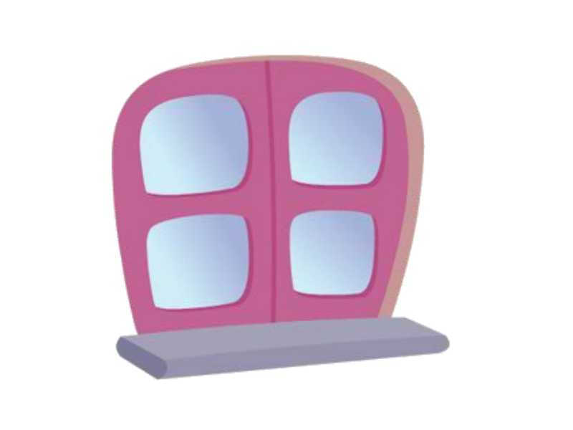
二、听录音，选出你所听到的图片。(听两遍)(本大题共5小题，满分10分)


( ) 1. A. B.

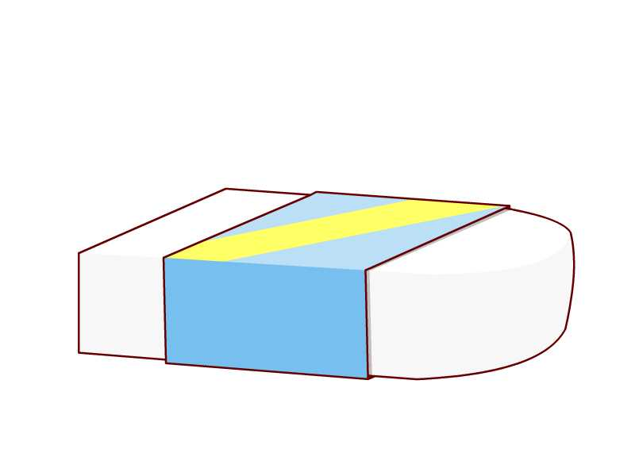
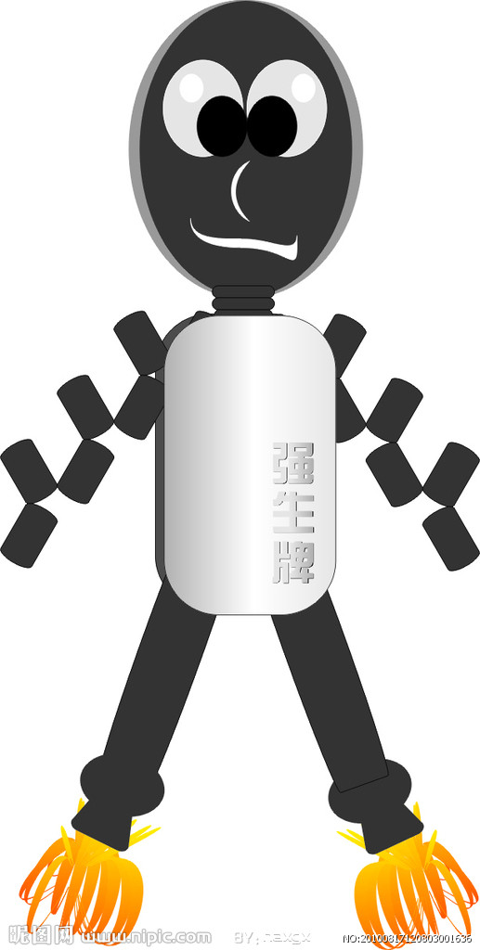
( ) 2. A. B.

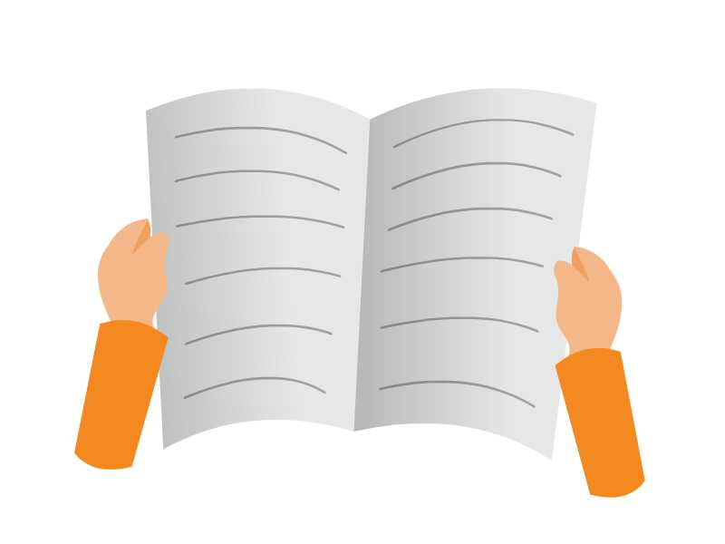

( ) 3. A. B.

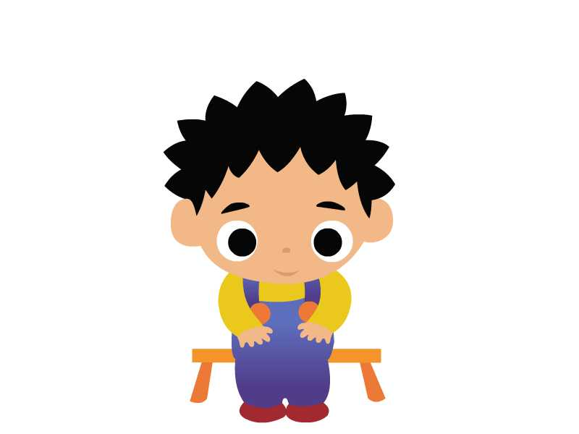
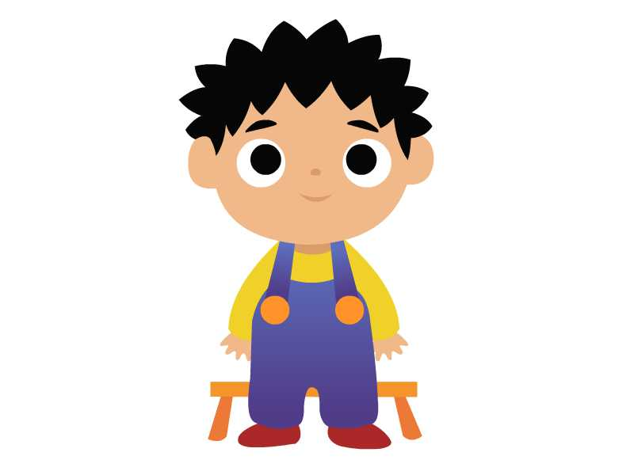
( ) 4. A. B.

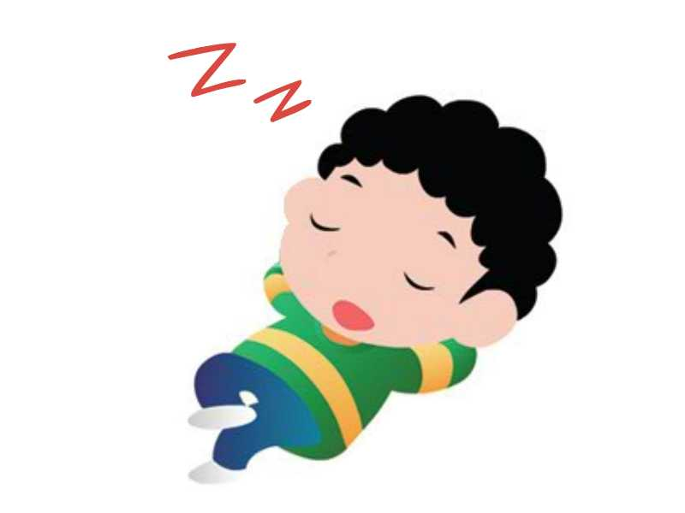

( ) 5. A. B.

三、听录音，选择合适的应答句。(听两遍)(本大题共4小题，满分8分)
( ) 1. A. It’s a parrot. B. That’s a parrot.
( ) 2. A. It’s black. B. It’s a blackboard.
( ) 3. A. Good morning, Mr Green. B. Good afternoon, Mr Green.
( ) 4. A. Yes, Miss Li. B. Thanks, Miss Li.

四、听录音完成句子。(听三遍) (本大题共4小题，满分10分)
1. Liu Tao, please ______ the _______ .
2. Don’t in the library.
3.Please______ the cake .
4. The red ______ is for you.

笔试部分（60分）
一、英汉互译。(本大题共10小题，满分10分)
1.开门 2.关窗
3.不要跑。 4.我的牛奶
5打开你的书 6.listen to the parrot
7.in the library _______________ 8.Don’t eat here.________ __
9.a yellow parrot 10.an English book

二、选出不同类的词，将序号填在题前括号内。(本大题共5小题，满分5分)
( ) 1. A. blue B. ball C. black
( ) 2. A. pie B. stand C. sit
( ) 3. A. come B. listen C. me
( ) 4. A. talk B. book C. shout
( ) 5. A. sleep B. skirt C. T-shirt

三、选择填空。(本大题共10小题，满分10分)
( ) 1. —Look at the blackboard.
—_______________.
A. I’m sorry. B. Yes, Mr Green. C. It’s nice.
( ) 2. —What’s this?
—_______________.
A. It’s a parrot. B. It’s parrot. C. No, it’s a parrot.
( ) 3. —Hello, class.
—_______________.
A. Hello, Mike. B. Hello, Miss Li. C. Hello, Helen.
( ) 4. I’d like to _______ some milk.
A. eat B. drink C. run
( ) 5. Its too hot(热). _______ the window, please.
A. Don’t open B. Open C. talk
( ) 6. —Don’t talk in the library !
—____________
A. I’m sorry. B. Thank you. C. OK.

( ) 7. —Please close the window.
—___________ .
A. Goodbye. B. Yes , Mr Green C. I’m sorry
( ) 8. — May I come in?
— ____________ .
A. Sit down , please B. Come in , please C. OK
( ) 9.— Don’t listen __________ Sam , Bobby .
— OK .
A. / B. for C. to
( ) 10.Bob has two big _________ .
A. book B. a book C. books

四、根据所给情境，选择正确的答案。(8分)
( ) 1. 格林老师请你开门，他说：
A. Open the door, please. B. Close the door, please.
C. Close the window, please.
( ) 2. 你做错了事，应该对别人说：
A. OK. B. Thank you. C. I’m sorry.
( ) 3. 上课了，同学们起立后，老师对大家说：
A. Stand up. B. Sit down. C. Yes, please.
( ) 4. 外面刮风了，妈妈对你说：
A. Please open the window. B. Please open the door.
C. Please close the window.
( ) 5.下午老师上课时，不可以说：
A. Hello , class. B. Good morning, class.
C. Good afternoon, class.
( ) 6.你想问别人是否想要吃冰淇淋时，应该怎么说：
A. What about an cake? B. Would you like an ice cream?
C. No, thank you.
( ) 7.上课时，老师请大家看黑板时，应该怎么说：
A. Listen to the teacher, please.
B. Don’t look at the blackboard.
C. Look at the blackboard.
( ) 8.你告诉别人这不是你的书包时，你可以说：
A. This is my schoolbag. B. This isn’t my schoolbag.
C. That isn’t my schoolbag.

五、选词填空 。（将序号填在横线上，每个词只用一次）(本大题共5小题，满分12分)
A．Yes B . Come C. Sit D. sorry E. close F. up

1. — I’m ___________, Mr Green.
— _________ in, Mike.
2. Wang Bing , please __________ the window.
3．— _________ down , please.
— Thank you.
4. Stand ___________ .
5. — Liu Tao ,please open the door.
— __________ , Mr Green.

六、从Ⅱ栏中找出与Ⅰ栏相对应的答句，将其序号填在题前括号内。(本大题共5小题，满分10分)
Ⅰ Ⅱ
( ) 1.What colour is the window ? A. Sit down , please.
( ) 2. Stand up , please . B. It’s a robot .
( ) 3.What’s this ? C. Good morning .
( ) 4.Good morning . D. OK, Miss Li .
( ) 5.Don’t open the book . E. It’s yellow .

七、连词成句。(本大题共5小题，满分5分)
- window, Please , the , open( . )
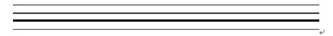

- cake, Don’t, my, eat( . )

- book, my, It’s, English( . )

- this, Is, book, your ( ? )

- you, like, sweet, you, Would, a ( ？)

Unit1-2听力文稿
一、听录音，选出所听到的内容（听两遍）
1. Mr Green 2. blackboard 3.am 4. rubber 5. window
6. shout 7. cake 8. your 9.eat 10. ball

二、听录音，选出你所听到的图片。（听两遍）
1. Look at the blackboard.
2. Sam, this is a robot.
3. Please close the book.
4. Stand up, please.
5, Don’t shout, I want to sleep..

三、听录音，选择合适的应答句。（听两遍）
1.What’s this?
2.What colour is the blackboard?
3. Good morning, class.
4. Open your book.
5. Don’t eat.

四．听录音完成句子。（听三遍）
1.Liu Tao, please open the door.
2. Don’t run in the library.
3. Please eat the cake .
4. The red book is for you.

富民小学四年级英语第二学期阶段性检测一
班级： 姓名： 得分：
温馨提示：书写正确、美观，姿势正确。（卷面分2分）
听力部分(40%)
一、听录音，选出你所听到的内容。(10%)
( )1. A. school B. timetable C. subject
( )2. A. Chinese B. English C. PE
( )3. A. Saturday B. Sunday C. Science
( )4. A. Tuesday B. Thursday C. Friday
( )5. A. Maths B. Music C. match
( )6. A. play B. pity C. day
( )7. A. go to school B. get up C. after school
( )8. A. football B. basketball C. table tennis
( )9. A. have B. has C. let’s
( )10.A. please B. playground C. pineapple
二、听录音，判断下列句子是否正确，正确的写T，错误的写F。(10%)
( )1. What lessons do you have this morning?
( )2. I get up at six every day.
( )3. Welcome to our school.
( )4. It’s Tuesday. We have Music and English.
( )5. Let’s go to the playground.
三、听录音，选出所听句子的正确回答。(10%)
( )1. A. I like dogs. B. I like red. C. I like English.
( )2. A. Here you are. B. Thank you. C. At five.
( )3. A. Thank you. B. Nice to see you too. C. OK.
( )4. A. I have Chinese and Maths. B. I have three. C. I like Art.
( )5. A. It’s Monday. B. Music and Science. C. Let’s go.
四、听录音，填入所缺单词。(10分)
1. A: What _______ is it today?
B: It’s _______ .
2. A: _______ _______ __________ do you have on ________ ?
B: We have eight.
3. A: It’s seven forty. Let’s _________ _____ ______ now.
B: _____ right.
笔试部分(58%)
一、选出与所给单词时同一类的单词。(8%)
( )1. Chinese A. Music B. school C. English
( )2. Sunday A. Monday B. today C. Wednesday
( )3. morning A. afternoon B. day C. evening
( )4. hamburger A. bag B. cap C. hot dog
二、根据中文提示，补全句子。(5%)
1. It’s ____________(星期一).
2. I like ___________(语文).
3. When do you _______ _______ (起床) every day?
4. Do you like __________(音乐课)?
三、用所给单词的适当形式填空。(5%)
1. This is _______ (we) timetable.
2. I ___________ (not like) PE.
3. What _________ (subject) do you like?
4. What _________ (lesson) do you have this morning?
5. Su Yang ________ (have) a swimming lesson too.
四、选择。(10%)
( )1. It’s time ________ Maths.
A. on B. for C. to

( )2. _______ is it today?
A. What day B. What lessons C. What time
( )3. Welcome back _______ school.
A. for B. at C. to
( )4. ________ do you get up?
A. What B. When C. Where
( )5. Mike ________ a PE lesson this afternoon.
A. has B. have C. do
( )6. How many English lessons do you have ______ Monday ?
A. in B. at C. on
( )7. I don’t have ______ lessons on Saturday.
A. any B. some C. a
( )8. I like PE. What _______ you, Wang Bing?
A. for B. about C. can
( )9.—— Can you swim? —— .
A. Yes, I do. B. Yes, I can. C. I can swim.
( )10. We have ______ days in a week.
A. seven B. six C. five
五、连词成句。(10%)
1. today, it, day, is, what
________________________________________?
2. you, what, lessons, have, do
________________________________________?
3. Sunday, I, have, on, any, don’t, lessons
________________________________________.
4. today, we, Music, English, have, and
________________________________________.

5. six, up, every, at, I, get, day
________________________________________.
六、在右栏中找出与左栏相对应的答句，将其序号填在题前括号内。(5%)
（ ） 1. Let’s go and play football. A. I like Art.
（ ）2. What subjects do you like? B. Three.
（ ）3. When do you get up every day? C. Music and Science.
（ ） 4. What lessons do you have on Monday? D. All right.
（ ）5. How many English lessons do you have? E. At six.
七、将下列句子排列成一段完整的对话。(5%)
A. It’s Friday. B. All right. C. What day is it today?
D. Sorry, I have a swimming lesson today. E. Let’s go and play basketball.
F. What about Saturday?
E
八、阅读短文，选择正确的答案。(10%)
Nancy: What day is it today?
Helen: It’s Wednesday. What lessons do we have this afternoon?
Nancy: We have science, English and Art.
Helen: Oh, I like music very much. But we don’t have Music today.
Nancy: We have a music lesson tomorrow(明天）.
Helen: Great! Do you like Music?
Nancy: No, I don’t. I like English.
( ) 1.This afternoon Nancy has lesson.
A .an English B. a Maths C. a PE
( ) 2.Today is .
A. Tuesday B. Wednesday C. Thursday
( ) 3. Nancy has a Music lesson on .
A. Saturday B. Wednesday C. Thursday
( ) 4. Like(s) Music very much.
A. Nancy B. Helen C. Nancy and Helen
( ) 5. Nancy likes .
A .Art B .Music C. English

听力稿
一、听录音，选出你所听到的内容。
1. Let’s play basketball after school. 2. I like English.
3. What lessons do you have on Saturday? 4. It’s Thursday today.
5. I have a football match today. 6. What a pity!
7. When do you get up? 8. Come and play table tennis.
9. She has a swimming lesson too. 10. Let’s go to the playground.

二、听录音，判断下列句子是否正确，正确的些T，错误的些F。
1. What lessons do you have in the morning?
2. I get up at six every day.
3. Welcome back to school.
4. It’s Thursday. We have Music and English.
5. Let’s go to the playground.

三、听录音，选出所听句子的正确回答。
1. What subjects do you like?
2. When do you get up every day?
3. Nice to see you.
4. What lessons do you have this morning?
5. What day is it today?

四、听录音，填入所缺单词。
1. A: What day is it today?
B: It’s Tuesday.
2. A: How many lessons do you have on Monday ?
B: We have eight.
3. A: It’s seven forty. Let’s go to school now.
B: All right.

新|课 |标| 第 |一| 网

